TD Sciences Appliquées STS

Mécanique des fluides

Mécanique des fluides 1
Statique des fluides 4
Exercice 1: Pression d’un pied, d’un cerf, d’un morse (Solution 1:) 4
Exercice 2: Expérience de Torricelli (Solution 2:) 4
Exercice 3: Force dans un sous-marin (Solution 3:) 5
Exercice 4: Pressions dans une citerne (Solution 4:) 5
Exercice 5: Pressions dans un étau (Solution 5:) 5
Exercice 6: Maintien de niveau dans un carburateur (Archimède)(Solution 6:) 5
Exercice 7: Conduite forcée (Solution 7:) 5
Exercice 8: Etude d'un siphon : (Solution 8:) 6
Exercice 9: Les secrets des moines Shaolin (Solution 9:) 6
Exercice 10: L’orfèvre indélicat (Solution 10:) 7
Exercice 11: Iceberg (Solution 11:) 8
Exercice 12: On coule () 8
Exercice 13: Force d’un vérin (Solution 12:) 8
Dynamique des fluides 9
Exercice 1: Relation de continuité (Solution 1:) 9
Exercice 2: Equation de continuité dans une lance à incendie (Solution 2:) 9
Exercice 3: Equation de continuité dans un nettoyeur haute pression (Solution 3:) 9
Exercice 4: Equation de continuité Bac STL 1996 (Solution 4:) 9
Exercice 5: Vérin(1) (Solution 5:) 10
Exercice 6: Vérin(2) (Solution 6: ) 10
Exercice 7: Pompe(1) )Solution 7: ) 10
Exercice 8: Pompe(2) (Solution 8:) 11
Exercice 9: Ecoulement permanent à travers un ajutage : (Solution 9:) 11
Exercice 10: Convergent : (Solution 10:) 12
Exercice 11: Relation de Bernoulli : (Solution 11:) 12
Exercice 12: Convergent dans l'air : (Solution 12:) 12
Exercice 13: Réservoir (Solution 13:) 13
Exercice 14: Turbine (extrait Bac 1997) (Solution 14:) 13
Exercice 15: Tube de Venturi vertical (Solution 15: ) 14
Exercice 16: Conduite forcée . Phénomène de cavitation : (Solution 16: ) 15
Exercice 17: Nombre de Reynolds : (Solution 17:) 16
Exercice 18: Ecoulement laminaire : (Solution 18: ) 16
Exercice 19: Ecoulement laminaire ; pertes de charge : Applications : (Solution 19: ) 16
Exercice 20: Baromètre tension superficielle (Solution 20:) 17
Exercice 21: Bulle tension superficielle (Solution 21:) 17
Exercice 22: Installation hydroélectrique (Solution 22: ) 18
Exercice 23: Pipe Line (Solution 23:) 18
Exercice 24: Tube de Pitot (Solution 24: ) 18
Exercice 25: Pompe (Solution 25:) 18
Exercice 26: Pertes de charge dans un pipeline (Solution 26:) 19
Exercice 27: Aspiration par effet venturi (Solution 27:) 20
Exercice 28: BTS EEC 1998 (Solution 28:) 20
Exercice 29: BTS Géomètre topographe 2001 (Solution 29:) 21
Exercice 30: BTS Travaux publics 2004 : Distribution d’eau à partir d’un château d’eau (Solution 30:) 21
Exercice 31: BTS Géomètre topographe 2004 : Alimentation à la sortie d’un barrage (Solution 31:) 22
Exercice 32: BTS Réalisation d’Ouvrages Chaudronnés et Conception et réalisation de carrosseries 2002 : Pompe à chaleur (Solution 32:) 23
Exercice 33: BTS Contrôle Industriel et Régulation Automatique 2001 : Etude d’un réseau de fuel lourd (Solution 33: 23
Exercice 34: BTS Mécanisme et Automatismes Industriels 2000 (Solution 34:) 27
Exercice 35: BTS Industries céramiques 2003 (Solution 35:) 27
Exercice 36: BTS Etk 2008 Sujet 0 (Solution 36:) 28
Exercice 37: BTS Etk 2008 Métropole (Solution 37:) 32
Exercice 38: BTS Etk 2009 Métropole (Solution 38:) 34
Exercice 39: BTS Etk 2010 Nouméa Manitou (Solution 39:) 38
Exercice 40: BTS Etk 2011 Métro Compagnie nationale du Rhône (Solution 40:) 40
Exercice 41: BTS Etk 2012 Nouméa Chalet de Montagne (Solution 41:) 42
Solutions de statique des fluides 44
Solution 1: Exercice 1:Pression d’un pied, d’un cerf, d’un morse 44
Solution 2: Exercice 2:Expérience de Torricelli 44
Solution 3: Exercice 3:Force dans un sous-marin 44
Solution 4: Exercice 4:Pressions dans une citerne 45
Solution 5: Exercice 5:Pressions dans un étau 45
Solution 6: Exercice 6:Maintien de niveau dans un carburateur (Archimède) 45
Solution 7: Exercice 7:Conduite forcée 45
Solution 8: Exercice 8:Etude d'un siphon : 46
Solution 9: Exercice 9: : Les secrets des moines Shaolin 47
Solution 10: Exercice 10:L’orfèvre indélicat 47
Solution 11: Exercice 11: Iceberg 47
Solution 12: Exercice 12: Force d’un vérin 48
Solutions de dynamique des fluides 49
Solution 1: Exercice 1:Relation de continuité 49
Solution 2: Exercice 2:Equation de continuité dans une lance à incendie 49
Solution 3: Exercice 3:Equation de continuité dans un nettoyeur haute pression 51
Solution 4: Exercice 4:Equation de continuité Bac STL 1996 51
Solution 5: Exercice 5:Vérin(1) 52
Solution 6: Exercice 6:Vérin(2) 53
Solution 7: Exercice 7:Pompe(1) 54
Solution 8: Exercice 8:Pompe(2) 54
Solution 9: Exercice 9:Ecoulement permanent à travers un ajutage : 55
Solution 10: Exercice 10:Convergent : 55
Solution 11: Exercice 11: Relation de Bernoulli : 55
Solution 12: Exercice 12:Convergent dans l'air : 56
Solution 13: Exercice 13:Réservoir 56
Solution 14: Exercice 14:Turbine (extrait Bac 1997) 57
Solution 15: Exercice 15:Tube de Venturi vertical 57
Solution 16: Exercice 16:Conduite forcée . Phénomène de cavitation : 58
Solution 17: Exercice 17:Nombre de Reynolds : 59
Solution 18: Exercice 18:Ecoulement laminaire : 59
Solution 19: Exercice 19:Ecoulement laminaire ; pertes de charge : Applications : 59
Solution 20: Exercice 20:Baromètre tension superficielle 59
Solution 21: Exercice 21:Bulle tension superficielle 59
Solution 22: Exercice 22:Installation hydroélectrique 59
Solution 23: Exercice 23:Pipe Line 59
Solution 24: Exercice 24:Tube de Pitot 59
Solution 25: Exercice 25:Pompe 59
Solution 26: Exercice 26:Pertes de charge dans un pipeline 60
Solution 27: Exercice 27:Aspiration par effet venturi 60
Solution 28: Exercice 28:BTS EEC 1998 60
Solution 29: Exercice 29:BTS Géomètre topographe 2001 60
Solution 30: Exercice 30:BTS Travaux publics 2004 : Distribution d’eau à partir d’un château d’eau 60
Solution 31: Exercice 31:BTS Géomètre topographe 2004 : Alimentation à la sortie d’un barrage 60
Solution 32: Exercice 32:BTS Réalisation d’Ouvrages Chaudronnés et Conception et réalisation de carrosseries 2002 : Pompe à chaleur 60
Solution 33: Exercice 33:BTS Contrôle Industriel et Régulation Automatique 2001 : Etude d’un réseau de fuel lourd 60
Solution 34: Exercice 34:BTS Mécanisme et Automatismes Industriels 2000 60
Solution 35: Exercice 35:BTS Industries céramiques 2003 60
Solution 36: Exercice 36: BTS Etk 2008 Sujet 0 (Solution 36:) 60
Solution 37: Exercice 37: :BTS Etk 2008 Métropole (Solution 37:) 63
Solution 38: Exercice 38:BTS Etk 2009 Métropole 65
Solution 39: Exercice 39:BTS Etk 2010 Nouméa Manitou (Solution 39:) 66
Solution 40: Exercice 40:BTS Etk 2011 Métro Compagnie nationale du Rhône (Solution 40:) 67
Solution 41: Exercice 41:: BTS Etk 2012 Nouméa Chalet de Montagne () 68

Statique des fluides

Pression d’un pied, d’un cerf, d’un morse (Solution 1:)
Considérons un pied humain dont la surface au sol est assimilable à un rectangle de 27 cm x 12 cm.
Ce pied appartient à un corps de masse 78 kg.
- Calculer la pression exercée au sol dans la stature debout. (On prendra g = 9,8 m/s²).
- En est-il de même dans la stature assis sur le sol ?

Un cerf de 120 kg dont chaque sabot peut être assimilé à un cercle de diamètre 5 cm cherche à traverser une étendue gelée.
- Quelle est la pression exercée par chaque sabot sur la glace ?
Une formule empirique donne pour une hauteur de glace H en cm sa résistance avant de se briser : 4H² (en kg/m²)
- Transformer cette équation de façon à avoir une pression de rupture : P_{r} (en Pa) en fonction d’une hauteur h (en m)
- Quelle est l’épaisseur de glace minimale permettant au cerf de traverser l’étendue gelée ?
- Un morse de 800 kg , dont le corps (long : 2,5m large : 1 m) est étendu sur la glace tente la même traversée : expliquez ce qu’il advient .

Expérience de Torricelli (Solution 2:)
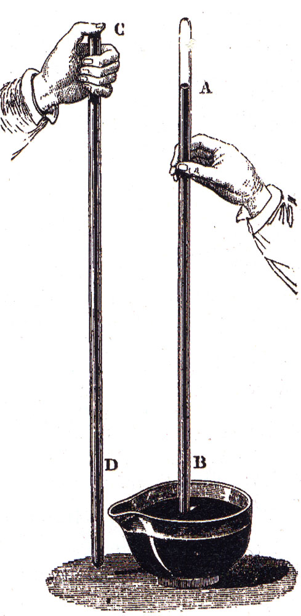
Un énorme problème a longtemps tourmenté les communautés minières européennes du XVIIe siècle : par un étrange mystère, il était impossible de pomper les eaux d’infiltration profondes de plus de 10 mètres, même avec les pompes les plus puissantes de l’époque. On consulta Galilée, en Italie, au sujet de ce phénomène étrange. Le maestro savait que l’air avait un poids. Il l’avait déterminé expérimentalement en pesant une ampoule de verre d’abord fermée dans les conditions normales puis après avoir comprimé l’air à l’intérieur. Ce n’est qu’après la mort de Galilée que son assistant, Evangelista Torricelli, fut capable de reconnaître que les deux effets, apparemment sans rapport, étaient liés.
En bon disciple de Galilée, Torricelli flaira que les forces à vaincre pour pomper un liquide dépendaient non seulement de la hauteur, mais aussi de la densité du liquide. Il eut alors l’idée de remplacer l’eau par du mercure, liquide 13,6 fois plus dense : pour avoir le même poids qu’une colonne d’eau de 10 m, une colonne de mercure de même diamètre doit être 13,6 fois moins haute : environ 75 cm. C’est plus facile à manipuler en laboratoire. Torricelli scella l’une des extrémités d’un tube de verre de 2 m de long, le remplit de mercure, boucha avec son doigt l’autre bout du tube, le retourna, le plongea dans une cuve pleine de mercure et retira alors son doigt (cf Fig 3). Au début, du mercure coula du tube dans la cuve, mais s’arrêta lorsque le niveau du mercure dans le tube fut environ 76 cm plus haut que celui dans la cuve, laissant le haut du tube apparemment vide. Aucune entrée d’air n’ayant pu se produire, l’espace dans le tube au-dessus du mercure était bel et bien « plein de vide ».
Interprétation de l’expérience de Torricelli :
- Expliquer pourquoi le mercure du tube ne coule pas totalement dans le réservoir. Quelle est la force qui maintient le niveau de mercure à 76 cm plus haut que le niveau de la cuve ?
- Expliquer qu’elle est la force qui permet de pomper l’eau des mines.
- Sachant que l’on ne peut jamais pomper de l’eau à une hauteur supérieure à 10 m, en déduire la valeur de la pression qu’établit la colonne d’air de l’atmosphère. On prendra g = 10 m/s². On rappelle que la masse volumique de l’eau est ρ_{eau} = 1000 kg/m³.
- Faire le même calcul avec la colonne de mercure. Comparer.
- Torricelli indique que la hauteur du mercure dans le tube apparaît comme une mesure directe de la pression atmosphérique. Justifier cette assertion.

Force dans un sous-marin (Solution 3:)
Un sous-marin expérimental descend à une profondeur de 9500 m dans une fosse océanique.
        - Calculer la pression de l’eau à cette profondeur.
        - Déterminer la force exercée sur le panneau de sas, celui-ci étant assimilé à un carré de 60 cm de côté.
On donne :
- ρ_{eau de mer}=1025 kg/m³,
- g accélération de la pesanteur =10 N/kg.

Pressions dans une citerne (Solution 4:)
On considère une citerne de hauteur 1,6m à moitié remplie d’eau.
- Calculer les différences de pression entre le point A situé au fond de la cuve, et le point B situé à la surface du liquide.
- Calculer les différences de pression entre le point B et le point C situé en haut de la cuve.
- Conclure.
On donne ρ_{eau} = 1000 kg/m³ et ρ_{air} = 1,29 kg/m³

Pressions dans un étau (Solution 5:)
Une pièce de bois est prise entre les deux mâchoires d’un étau On vient appuyer avec une perceuse sur le dessus de la pièce.
Diamètre la la pointe du forêt de la perceuse : 2 mm.
Aire S de la surface d’une mâchoire : 38 cm².
Masse de la perceuse : 5,5 kg.
Effort vertical exercé par la main sur la perceuse : 15 daN.
Force de serrage exercée par chaque mâchoire : 100 daN.
Calculer :
        - la pression exercée par le forêt sur la pièce.
        - la pression exercée par chaque mâchoire.

Maintien de niveau dans un carburateur (Archimède)(Solution 6:)
Dans la cuve d’un carburateur, le niveau de carburant est maintenu constant grâce à l’action d’un pointeau solidaire d’un flotteur. Le pointeau obture le conduit d’arrivée de carburant quand le niveau de celui-ci est suffisant.
Calculer la hauteur de la partie immergée du flotteur sachant que :
La masse de l’ensemble flotteur pointeau etc est de 15 g,
La pression exercée par l’arrivée de carburant est négligeable.
Le flotteur est de forme cylindrique et sa base a un diamètre de 5cm.
La masse volumique de l’essence est 710 kg/m³ .
(On pourra faire un bilan des forces qui maintiennent le système en équilibre.)

Conduite forcée (Solution 7:)
On donne le schéma simplifié de la conduite d’une centrale.
Le tube est ouvert au niveau 2 et fermé au niveau1.
        - Que vaut la pression au niveau 2 ?
        - Déterminer la différence de pression Δp₁₃ entre le niveau 1 et le niveau 3. Application numérique.
        - Déterminer la différence de pression Δp₂₃ entre le niveau 2 et le niveau 3. Application numérique.
        - Calculer P1, pression au niveau 1. On prendra la pression atmosphérique Pa =1 bar.
        - Refaire le schéma sur votre copie et préciser les zones où la conduite est en surpression et celles où la conduite est en dépression.

Etude d'un siphon : (Solution 8:)
Soit un siphon de diamètre d (d=10,0 mm) alimenté par un récipient rempli d'eau, de grande dimension par rapport à d et ouvert à l'atmosphère (p_{atm}= 1,0 bar).
        - Etablir l’équation de Bernoulli entre les points A et S
        - Calculer la vitesse moyenne du fluide en S puis le débit-volume q_{v} du siphon.
A.N : H = 3,0 m.
        - Donner l'expression de la pression p_{M} au point M en fonction de h.
        - Représenter l'allure de la pression p_{M} en fonction de h.
        - h peut-il prendre n'importe quelle valeur ?

Les secrets des moines Shaolin (Solution 9:)
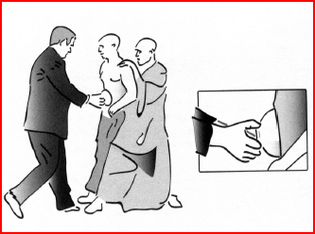
Quelle est la technique utilisée par le moine Shaolin attestant de ses pouvoirs sur la matière ?
En l’occurrence : un bol attiré et retenu par le Khi de son maitre.

L’orfèvre indélicat (Solution 10:)
Selon Vitruve, le problème qui agita tant Archimède lui avait été soumis par son roi Hiéron : la couronne que celui-ci avait fait fabriquer était-elle d'or pur, ou l'orfèvre l'avait-il trompé en y mêlant de l'argent ?
Comment Archimède a –t- il procédé pour détecter qu’une partie des 2 kg d’or prévus pour la couronne furent substitués.
On ne sait bien mesurer que le poids
On mesure P₁ = 2 kg
Si avant le travail de l’orfèvre on mesure P₂ , le poids P₂ = = P₁ – P_{archimède couronne} = P₁ - ρ_{eau}V_{couronne} donc on peut en déduire la masse volumique de la couronne.
Or 19,3 g/cm³
Argent 10,5 g/cm³
Quelle serait le poids P₂ dans le cas de l’or pur
Il faut calculer d’abord le volume de la couronne V_{couronne}= 2000/19,3 = 103,6 cm³
La poussée d’Archimède sera de ρ_{eau}V_{couronne} = 1x103,6= 103,6 g
Donc P₂ =1896 g

Quel serait le poids P’₂ si on met 10% en masse d’argent
Le poids P₁ est toujours 2kg
Par contre le volume sera celui de
- 90%x2kg d’or soit V_{or} = 0,9x2000/19,3 = 93,24 cm³
- 10%x2kg d’argent soit V_{argent} =0,1x2000/10,5 = 19,04 cm³
Donc le volume de la couronne ainsi constituée sera de 112,29 cm³
Donc la poussée d’Archimède sera plus importante est égale à 112,29 g.
Donc le poids P’₂ sera de 2000-112,29 = 1887 g

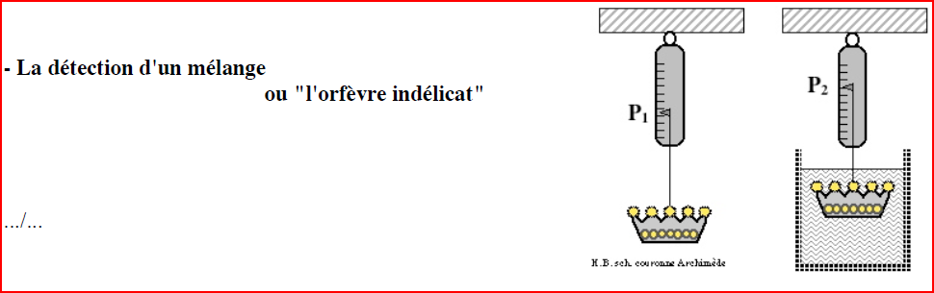

Iceberg (Solution 11:)
La masse volumique de la glace est de 917 kg/m³  Si le volume emmergé d’un iceberg est de 1 m³, quel est le volume immergé ? | 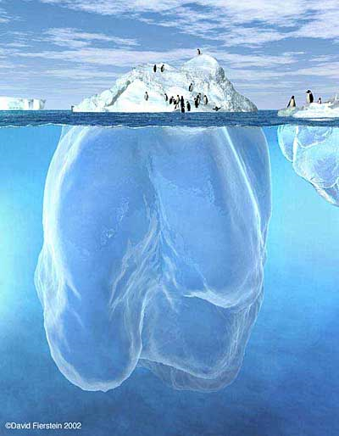

On coule ()
Un homme de masse 80 kg flotte tout juste dans l’eau salée et coule dans l’eau douce.
        - Quel est le volume approximatif de l’homme ?
          - Masse volumique de l’eau à 20°C : 1000 kg/m³
          - Masse volumique de l’eau de mer 1 020 à kg/m³

Force d’un vérin (Solution 12:)
Sur un circuit d’air comprimé à 3 bars  Un vérin a un diamètre circulaire de 2 cm  Quelle force est-il capable de générer ? | 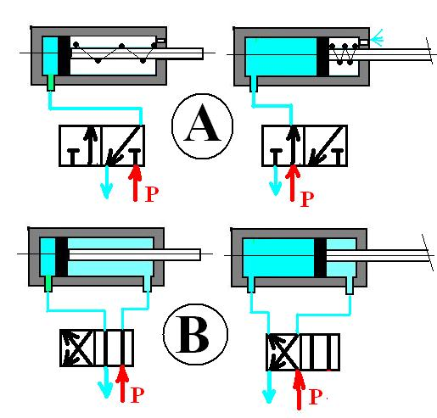

Dynamique des fluides

Relation de continuité (Solution 1:)
        - De l’eau s’écoule dans une conduite de 30,0 cm de diamètre à la vitesse de 0,50 m.s⁻¹. Calculer le débit-volume en m³.s⁻¹ et L/min ; donner la valeur numérique du débit-masse.
        - Dans une conduite de 30,0 cm de diamètre, l’eau circule avec un débit-volume de 1800 L/min. Calculer la vitesse moyenne d’écoulement. Le diamètre devient égal à 15,0 cm ; calculer la nouvelle vitesse moyenne.
        - De l’air circule dans une conduite de 15,0 cm de diamètre à la vitesse moyenne v₁ = 4,50 m.s⁻¹. Calculer le débit-volume q_{v}.
        - La pression manométrique est de 2,10 bar, la pression atmosphérique normale vaut 1013 mbar et la température est de 38 °C. Exprimer le débit-masse q_{m} en fonction des pressions et des températures puis faire le calcul numérique.
Données :
Rappel : PV = nRT
masse molaire de l’air 29,0 g.mol⁻¹ ; constante du gaz parfait : R = 8,32 J.mol⁻¹.K⁻¹.
Relation donnant la masse volumique ρ d’un gaz (en fonction de la pression p et de la température T (voir annexe à la fin du document)

Equation de continuité dans une lance à incendie (Solution 2:)
Pour une petite lance à incendie à eau, le diamètre d’entrée est 40 mm, celui de sortie vaut 14 mm. Le débit est de 250 l/min.
- En déduire les vitesses d’écoulement du fluide en entrée et en sortie de tuyau.
- Calculer le débit massique.
Si on considère que l’entrée et la sortie d’eau sont à des hauteurs identiques, la longueur de la lance étant de 30 m.
- Calculer la pression p que doit fournir le compresseur du camion
- Si la lance est orientée verticalement, à quelle hauteur arriverait le jet d’eau si l’on néglige tous les frottements.
La perte de charge dans les tuyaux est de 1,5 bar pour 100 m (application du théorème de Bernoulli).
- Calculer la nouvelle pression p’ que doit fournir le compresseur du camion pour compenser la perte de charge

Equation de continuité dans un nettoyeur haute pression (Solution 3:)
On donne la masse volumique de l’eau=1000 kg/m³, masse volumique de l’air=1.29 kg/m³.
On considère un nettoyeur haute pression. La pression est de 120 bars et le débit de 8,4 l/min.
        - Quelle doit être la section en sortie de tuyau pour que la vitesse de sortie soit de 140 m/s ?
        - Quelle est la vitesse de l’eau dans le tuyau sachant que la section a un diamètre de 1,2 cm ?

Equation de continuité Bac STL 1996 (Solution 4:)
On considère une canalisation AB où s'écoule de l'eau, considérée comme un fluide parfait.

Les diamètres respectifs des canalisations en A et B sont respectivement D_{A} = 11,0 cm et D_{B} = 9,0 cm.
Le point B se trouve placé 10 m plus haut que le point A par rapport au niveau du sol.
La pression en A est p_{A} = 5,0 bars.
La vitesse moyenne de l'eau en A est v_{A} = 4,0 m.s⁻¹.

        - Faites un schéma où apparaitront les divers éléments connus aux points A et B.
        - Déterminez le débit volumique.
        - En déduire le débit massique.
        - En utilisant l'équation de continuité déterminer la vitesse v_{B} du fluide en B.

La vitesse en A est inchangée et la vitesse en B sera prise de 6,0 m.s⁻¹.

        - Ecrire l’équation de Bernoulli et expliciter chacun des termes (grandeurs, unités de chaque terme )
        - Décrire l’opération effectuée par l’équation de Bernoulli (sur quel principe se base-t-elle) ?
        - Faire un schéma où vous indiquerez l’ensemble des grandeurs connues aux deux point A et B
        - Evaluer la pression statique p_{B} en B.
        - Quelle serait la conséquence d’une perte de charge sur les grandeurs du point B (les grandeurs du point A restant identiques)
g = 9,81 m.s⁻² ρ (eau) = 1000 kg.m⁻³.

Vérin(1) (Solution 5:)
Un vérin dont le piston a une section de 50 cm² est alimenté par une pompe avec un débit de 30 l/min sous une pression de 100 bars. Il exerce une force de 40 kN en sortie de tige. Le rendement du vérin est de 80%.
Calculer :
- La vitesse en sortie de tige.
- La puissance mécanique du vérin.
- Quelle est la puissance utile de la pompe ?
- Le rendement de la pompe est de 75%, que vaut la puissance absorbée par la pompe?
- La vitesse de rotation est de 1100tr/min. Calculer la cylindrée de la pompe, la puissance utile et le moment du couple du moteur d’entraînement.
La cylindrée V étant donnée par

Vérin(2) (Solution 6: )
Un vérin dont le piston a une section de 30cm² reçoit un débit de 20l/min sous une pression d’environ 41 bars. Le rendement du vérin est de 80%.Le vérin doit exercer une force de 1000daN en sortie de tige.
- Calculer :
  - la vitesse en sortie de tige.
  - la puissance mécanique du vérin.
- La pompe alimentant le vérin est située à 5 m au dessous de celui-ci. En utilisant l’équation de Bernoulli, calculer la pression théorique p en sortie de pompe.(ρ=900kg/m3,g=10m/s²)
- Afin de tenir compte des pertes de charges dans le circuit, la pression en sortie de pompe est fixée à 45 bars.
  - Calculer la puissance utile de la pompe puis la puissance mécanique absorbée.
  - Sachant que la fréquence de rotation est de 1000 tr/min, calculer sa cylindrée en cm³/tr et le moment du couple du moteur d’entrainement

Pompe(1) )Solution 7: )
Une pompe est entraînée par un moteur électrique de puissance 7kW et de couple utile 60N.m. Cette pompe débite 30l/min sous une pression de 100 bars.
Calculer :
- La vitesse de rotation de la pompe.
- Sa cylindrée en cm3/tr.
- La puissance fournie et son rendement.

Pompe(2) (Solution 8:)
Une pompe aspire l’eau d’une rivière(1) située 8m en contrebas et la refoule dans un réservoir situé 10 m au dessus d’elle (4).  Le débit de la pompe est de 36m³/h, sa fréquence de rotation est de 500 tr/min. Les tuyaux utilisés ont un diamètre de 8 cm. On donne ρ= 1000 kg/m³ et Pa= pression atmosphérique = 1 bar. | 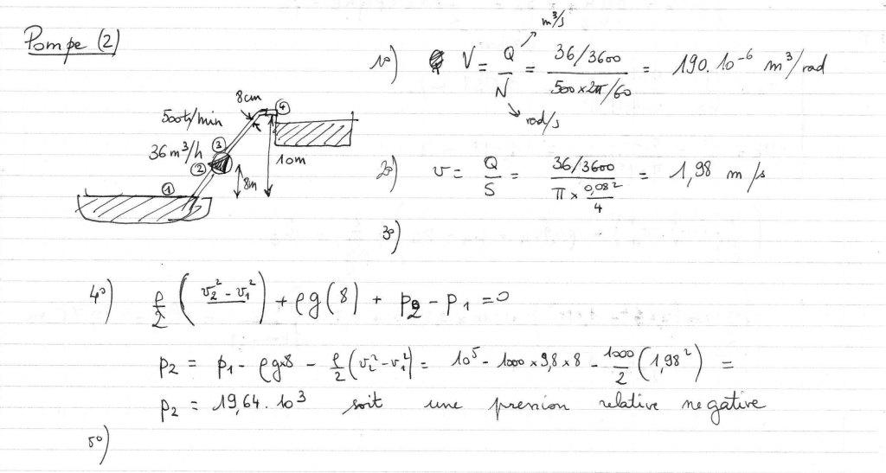
- Calculer la cylindrée de la pompe.
- Calculer la vitesse de l’eau dans les tuyaux.
- Rappeler le théorème de Bernoulli dans le cas général. On expliquera les différents termes et on donnera les unités.
- En utilisant le théorème de Bernoulli entre 1 et 2, déterminer p₂ permettant l’aspiration (on prendra v₁=0 et p₁=Pa).
- Déterminer p₃ assurant le refoulement de l’eau. (On prendra p₄=Pa).( Théorème de Bernoulli entre 3 et 4).
- Pour chacune de ces pressions, préciser si elles correspondent à une surpression ou à une dépression.
- Déterminer l’énergie de pompage nécessaire. (Bernoulli entre 2 et 3).
- Déterminer la puissance utile de la pompe.(puissance transmise au fluide).
- Le rendement étant de 85%, en déduire la puissance mécanique de celle-ci. (On prendra P_{H}= 1800 W).

Ecoulement permanent à travers un ajutage : (Solution 9:)
On utilise en travaux pratiques une cuve verticale (voir schéma ci-dessous) remplie d’eau ; on supposera que le niveau A dans la cuve est constant. Le fluide s’écoule par un trou de diamètre D situé dans le fond de la cuve. L'eau sera considérée comme un fluide parfait incompressible.

- Enoncer le théorème de Bernoulli pour un fluide parfait en précisant la signification des différents termes.
- Appliquer la relation de Bernoulli entre les points A et B et déterminer l’expression littérale de la vitesse v_{B} au niveau du trou.
- Donner la relation permettant de calculer le débit-volume théorique q_{v} au point B.
- Calculer numériquement la vitesse v_{B} et le débit-volume q_{v} au point B.
- En fait le débit réel vaut 0,92 L/s. Comparez à la valeur trouvée dans la question 4. Justification ?
- On explique en partie cette différence par une contraction de la veine liquide à la sortie de l’orifice. En déduire le diamètre D’ de la veine liquide à la sortie de la cuve.
Valeurs numériques :
H = 0,82 m D = 2,0 cm.
ρ(eau) = 1000 kg.m⁻³.
g = 9,81 m.s⁻².

Convergent : (Solution 10:)
On veut accélérer la circulation d’un fluide parfait dans une conduite de telle sorte que sa vitesse soit multipliée par 4. Pour cela, la conduite comporte un convergent caractérisé par l’angle α (schéma ci-dessus).
        - Calculer le rapport des rayons R₁/R_{2 .}Application numérique.
        - Calculer ( R₁ - R₂ ) en fonction de L et α. En déduire la longueur L. (R₁ ₌ 50 mm, α = 15°)

Relation de Bernoulli : (Solution 11:)
De l’eau (supposé fluide parfait) s’écoule du point A au point B avec un débit-volume de 350 L/s.
La pression en A vaut 0,70 bar.
Calculer la pression en B (détailler les calculs littéraux, puis les applications numériques).
Données :
Diamètres aux points A et B :
D_{A} = 35,0 cm, D_{B} = 64,0 cm.

Convergent dans l'air : (Solution 12:)
On considère le convergent horizontal ci-contre dans lequel circule de l'air (supposé fluide parfait incompressible) .
Le débit-volume q_{v} vaut 220 L.s⁻¹.
S₁ = 6,5×10⁻² m² et S₂ = 2,0×10⁻² m².

1- Calculer le débit-masse q_{m} . On supposera la masse volumique de l'air constante ρ (air) = 3,20 kg.m⁻³ .
2- Calculer les vitesses moyennes v₁ et v₂.
3- Calculer la différence de pression Δp = p₁ - p₂ aux bornes du convergent.
Donner sa valeur en Pascal et mbar.
4- Calculer la dénivellation h d’un manomètre différentiel à eau branché entre les points 1 et 2.
5- Expliquer pourquoi on peut considérer la masse volumique de l'air comme constante.

Réservoir (Solution 13:)
Dans la figure ci-dessous, R est un réservoir rempli d'eau, de très large section et dont le niveau Z₀ est maintenu constant. AC est une conduite de diamètre D. En C se trouve une courte tuyère de diamètre d. C et D sont sur la même horizontale.
1- Etablir l’expression de la vitesse v_{D} de l’eau à la sortie de la tuyère (justifier les approximations effectuées). Exprimer le débit volume q en fonction de v_{D} , d, et g ;
En déduire l’expression de la vitesse v dans la conduite AC.

A.N : Z₀ = 4,0 m ; D = 5,0 cm ; d = 2,0 cm. Calculer v_{D ,} q et V.

2- Un tube est placé en B en liaison avec la conduite.
2.1- En utilisant la relation de Bernoulli, exprimer littéralement la pression au point B.
2.2- Par application de la loi de l’hydrostatique dans le tube vertical, calculer littéralement la pression p_{B} .

2.3- En déduire l’expression de h, différence des niveaux des surfaces libres du réservoir et du tube en fonction de v et g. Pouvait-on prévoir aisément ce résultat ?

3- Représenter la ligne de charge et la ligne piézométrique effective de l’installation.

Turbine (extrait Bac 1997) (Solution 14:)
Une turbine est alimentée par une retenue d'eau selon le schéma ci-dessous.
On donne :
Diamètre d de la conduite d'alimentation et de déversoir : d = 700 mm
Pression aux points A, B, C et D : p_{A} = p_{D} =1,01 bar p_{C} = 1, 1 bar
Cote des points A, B et C : z_{A} = 363 m z_{B} = 361 m z_{C} = 353 m
Viscosité dynamique de l'eau : 1,00×10^{–3} Pa·s
L'eau sera considérée comme un fluide parfait incompressible et on supposera que le niveau de l'eau dans la retenue est constant.
- Calculer, dans ces hypothèses, la vitesse d'écoulement v_{C} du fluide au point C (c'est-à-dire à l'entrée de la turbine).
- En déduire le débit-volume q_{v} de l'eau dans la conduite.
- Justifier que les vitesses d'écoulement en B et en C sont égales.
- Calculer la pression p_{B} à l'entrée de la conduite.
- Calculer la puissance fournie par l'eau à la turbine.
- Calculer le nombre de Reynolds de l'écoulement de l'eau. En déduire la nature du régime de cet écoulement.

Tube de Venturi vertical (Solution 15: )
On étudie l'écoulement de l'eau à travers un tube de Venturi vertical.
(Schéma ci-contre). On supposera le liquide comme parfait et le régime d'écoulement permanent.
1- Ecrire l'équation de continuité et exprimer la relation littérale entre les vitesses moyennes v_{A} , v_{B} et les diamètres D_{A} et D_{B} . Calculer v_{A} et v_{B} .
2- Appliquer la relation de Bernoulli entre A et B en précisant clairement la signification des différents termes. Calculer Δp = p_{A} - p_{B}
Données numériques :
Débit-volume : q_{v} = 200 L / s.
D_{A} = 30,0 cm, D_{B} = 15,0 cm.
ρ_{eau} = 1000 kg.m⁻³ .
Les côtes Z_{A} et Z_{B} des points A et B sont indiquées sur le schéma.

Conduite forcée . Phénomène de cavitation : (Solution 16: )
Une conduite amène de l’eau à la température moyenne de 10 °C , de masse volumique constante ρ, d’un barrage vers la turbine d’une centrale hydroélectrique. La conduite cylindrique, de diamètre constant D = 30,0 cm et de longueur L = 200 m, se termine horizontalement, son axe étant situé à H = 120 m au-dessous de la surface libre de l’eau dans le barrage de très grande capacité. Le départ de la conduite est à H₀ = 20 m au dessous du niveau pratiquement constant. On néglige tout frottement et on prendra les valeurs numériques suivantes :
g = 9.81 m.s⁻², ρ = 1000 kg.m⁻³, p_{atm} = 1,01 bar. pression de vapeur saturante de l'eau à 10 °C : 12,4 mbar

Schéma :
1- Calculer littéralement la vitesse v_{A} du fluide à la sortie A (extrémité à l’air libre) ; faire l’application numérique.
Calculer le débit-volume q_{v} à la sortie.
2 – Déterminer littéralement la pression p_{M} au point M de côte z.
Donner l’allure de p_{M} = f(z) ; pour quelles valeurs de z la pression de l’eau devient-elle inférieure à la pression saturante de l’eau ?Quel serait le phénomène observé pour cette valeur limite de z ?
3 - Pour éviter ce problème dans la conduite, on dispose à l’extrémité A de la conduite une tubulure de section décroissante (injecteur), de diamètre de sortie d et d’axe horizontal.
Expliquer qualitativement comment est modifiée la pression à l’intérieur de la conduite.

Nombre de Reynolds : (Solution 17:)
⇒ Pour quelles limites du nombre de Reynolds Re a-t-on un écoulement laminaire ?
Quelles sont les limites pour un écoulement intermédiaire (ou critique) et pour un écoulement turbulent ?
⇒ Calculer la vitesse critique pour de l’eau circulant dans un tuyau de diamètre 3,0 cm (ν = 1,0×10⁻⁶ m².s⁻¹ ).
Montrer littéralement que, dans les hypothèses d’un écoulement laminaire, la perte de charge Δp est proportionnelle au débit-volume q_{v}. Exprimer également Δh.
⇒ On considère un écoulement d'air dans une conduite rectiligne cylindrique, de diamètre D, sous une pression p , et à la température θ (°C).
1- Calculer la valeur du nombre de Reynolds Re correspondant aux conditions expérimentales ci-dessous.
En déduire le type d'écoulement.
2- Quels sont les autres écoulements que vous connaissez. Comment les distingue t-on ? Précisez.
Schématiser les lignes de courant dans les différents cas. Qu'appelle-t-on profil de vitesse ? Donner un exemple.
Données expérimentales
Débit-volume de l’air q_{v} = 1,50 m³ / heure. Diamètre D = 90,0 mm. température θ (°C) = 25°C.
Viscosité dynamique de l’air à 25°C : η = 1,80×10⁻⁵ Pa·s. Pression p = 900 mm de mercure.
Masse volumique du mercure : 13,6×10³ kg/m³.

Ecoulement laminaire : (Solution 18: )
1- On pompe de l'huile de densité 0,86 par un tuyau horizontal de diamètre D = 5,0 cm, de longueur L = 300 m, avec un débit-volume de 1,20 L/s ; la différence de pression entre les extrémités du tuyau vaut 20,6×10⁴ Pa. Calculer la viscosité cinématique et dynamique de l'huile (on fera l'hypothèse d'un écoulement laminaire que l'on justifiera à posteriori).

2- Pour du fuel lourd, on donne les valeurs numériques suivantes :
ρ = 912 kg.m⁻³ ; ν = 2,05×10⁻⁴ m².s⁻¹ ; q_{v} = 20,0 L.s⁻¹ ; L = 1,0 km.
2.1- Pour une canalisation de longueur L, la perte de charge vaut 2,0 bar. Exprimer Δp en Pascal et en mCF.
2.2- En faisant l’hypothèse d’un écoulement laminaire, en déduire le diamètre D de la canalisation.
2.3- Calculer ensuite le nombre de Reynolds Re et vérifier que l’hypothèse de l’écoulement laminaire est bien vérifiée.

Ecoulement laminaire ; pertes de charge : Applications : (Solution 19: )
Un écoulement d'huile de graissage de viscosité dynamique moyenne η = 0,275 Pa.s et de masse volumique ρ = 890 kg.m⁻³ se fait dans un tube horizontal de diamètre nominal DN = 150 mm et de longueur L = 120 m. On installe sur ce tube, deux capteurs de pression statique constitués par deux manomètres de Bourdon (PI Pressure Indicator sur le schéma) ; les valeurs des pressions relatives données par ces appareils sont : p₂ = 1,12 bar et p₃ = 0,465 bar.
p_{atm} = pression atmosphérique = 1,00×10⁵ Pa, g = 9,81 m.s⁻².

1- Calculer la différence de pression Δp₂₃ = p₂ - p₃ en utilisant la loi de Poiseuille (voir annexes) et en déduire la valeur du débit-volume q_{v} puis la vitesse moyenne v du fluide dans le tube.
2- En déduire la valeur du nombre de Reynolds Re. Montrer qu'il s'agit bien d'écoulement laminaire.
Quels sont les autres types d'écoulement que vous connaissez ? Comment les distingue t-on ?
3- Calculer la valeur du coefficient de perte de charge linéaire λ.
Donner la valeur numérique du produit λ.Re. Conclusions.
4- Exprimer la relation de Bernoulli ; quelles sont les conditions d'application ?
Appliquer la relation de Bernoulli entre les points 1 et 2 en négligeant tout frottement entre ces deux points (notamment au point A).
En déduire l'expression littérale donnant H en fonction de p_{atm} , p₂, v, ρ et g. Calculer numériquement H.

Schéma de l'installation :

Baromètre tension superficielle (Solution 20:)
On mesure la pression atmosphérique avec un baromètre à mercure. La hauteur de mercure est voisine de 76 cm .
1- Commet-on une erreur par excès ou par défaut si des phénomènes capillaires interviennent ?
2- On désire que cette erreur ne dépasse pas 1 %. Quel diamètre minimal doit avoir le tube ?
Données :
angle de raccordement mercure-verre : θ = 130 °
tension superficielle du mercure : γ = 480×10^{–3} N/m
masse volumique du mercure 13,6×10³ kg/m³.

Bulle tension superficielle (Solution 21:)
La surpression entre la pression intérieure et la pression extérieure d'une bulle d'eau de savon de rayon R est donnée par la relation : p_{i}−p_{e} = 4·γ / R dans laquelle γ est la tension superficielle de l'eau savonneuse. On gonfle une bulle B avec une eau de savon (γ = 30,0×10⁻³ N⋅m⁻¹), en exerçant une surpression de 5 Pa.
1- Quel est le rayon de la bulle ?
2- Comment varie le rayon de la bulle lorsque la surpression augmente ?
3- Lorsqu'on souffle de l'air dans une bulle de savon pour la faire grossir, comment varie la pression à l'intérieur de la bulle ?
4- À l'aide d'un dispositif muni d'un robinet à trois voies, on gonfle deux bulles de savon B et B' de rayon, respectivement R et R', avec R<R' (voir schéma). On met en communication les deux bulles. Que se passe-t-il ?

Installation hydroélectrique (Solution 22: )
Une installation hydroélectrique comporte une retenue d'eau amont, trois conduites forcées parallèles de diamètre 300 cm chacune, un ensemble de turbines, un bassin aval selon le schéma donné en annexe. Lors du turbinage, le débit-volume total est q_{v} = 217 m³/s. On supposera nulles les vitesses de l'eau en 1 et en 3.
1- Calculer la vitesse d'écoulement de l'eau dans les conduites forcées.
2- Calculer le nombre de Reynolds pour l'écoulement de l'eau dans une conduite forcée ; l'écoulement est-il laminaire ou turbulent ?
3- Calculer les pertes de charge dans une conduite forcée entre les points 1 et 2.
4- Calculer la puissance échangée entre l'eau et le milieu extérieur dans l'ensemble des turbines entre les points 2 et 3 en supposant qu'il n'y a pas de pertes de charge lors de cet échange.
5- La puissance utile fournie par les turbines est de 1200 MW. Calculer le rendement des turbines.

On donne
viscosité cinématique de l'eau : 1,00×10^{–6} m²/s
p1 = p3 = 1100 mbar
p2 = 73 bar
z1 = 1695 m
z2 = z3 = 740 m

Pipe Line (Solution 23:)
Un pipe-line de 50,0 cm de diamètre intérieur est destiné à transporter du pétrole brut de viscosité dynamique 0,27 Pa.s et de masse volumique 900 kg·m^{–3} avec un débit-masse de 350 tonnes par heure. Des stations de pompage sont régulièrement réparties le long de la conduite ; chaque pompe augmente la pression de 4,5·bar et est actionnée par un moteur de rendement 75 %.
1- Calculer le nombre de Reynolds et en déduire le type de cet écoulement.
2- Calculer la distance maximale entre deux stations de pompage permettant l'écoulement du pétrole.
3- Calculer la puissance de chaque moteur.

Tube de Pitot (Solution 24: )
Pour connaître la vitesse d'écoulement de l'air à 20 °C (considéré comme un fluide parfait) dans une cheminée de section 2,00 m², on utilise un tube de Pitot et on mesure une différence de pression de 0,250 mbar entre les deux prises de pression.
1- Déterminer la vitesse de l'air dans la cheminée
2- Déterminer le débit-volume et le débit-masse de l'air dans la cheminée.
Données :
Masse volumique de l'air à 20 °C : 1,205 kg/m³

Pompe (Solution 25:)
Une pompe, de puissance utile 36 kW, remonte de l'eau entre un bassin et un réservoir à travers une conduite de diamètre 135 mm selon le schéma ci-contre. La vitesse d'écoulement de l'eau dans la conduite est de 6,0 m/s.
On donne :
z₁ = 0 ; z₂ = z₃ = 20 m ; z₄ = 35 m (l'axe Oz est vertical ascendant)
p₁ = p₄ = 1013 mbar
viscosité dynamique de l'eau : 1,00×10^{–3} Pa·s.
On négligera les pertes de charge singulières dans les coudes et dans la pompe.
  - Calculer le débit-volume de l'eau dans la conduite.
  - Calculer le nombre de Reynolds pour l'écoulement de l'eau dans la conduite ; l'écoulement est-il laminaire ou turbulent ?
  - Calculer la différence de pression entre la sortie et l'entrée de la pompe.
  - Calculer les pertes de charge systématiques dans la conduite entre les points 1 et 4.
  - Calculer le coefficient de perte de charge linéaire dans la conduite de longueur égale à 65 m.
  - Le rendement de la pompe étant de 84 %, calculer la puissance absorbée par la pompe.
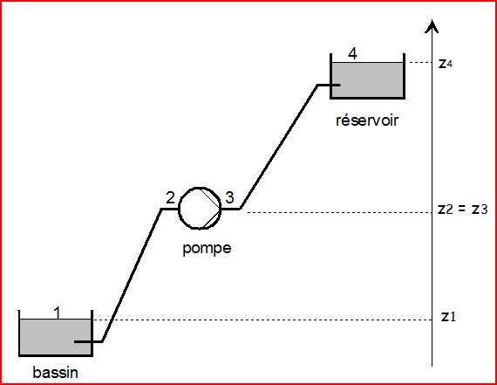

Pertes de charge dans un pipeline (Solution 26:)
Une conduite de diamètre d=150mm permet de transférer un produit pétrolier de masse volumique ρ=0.9.10³ kg/m³ et de viscosité dynamique μ=0 ,3 Pa.s depuis un terminal portuaire (altitude z₁=0m) jusqu’à une raffinerie distante de l=20km et d’altitude z₂=30m.
Le débit doit être Q₁=30 l/s. Cet oléoduc est formé de tubes d’acier raccordés tous les six mètres. Le coefficient de pertes de charge au niveau de chaque record est évalué expérimentalement à K_{SR}=10⁻³.
On rencontre le long de l’installation cinq vannes de sécurité qui en position ouverte ont un coefficient de pertes de charge K_{SV}=0,1 et trente coudes à 90° dont le rayon est r=400mm.
Le rendement hydro-mécanique de la pompe est η=0,85.
- Calculer la vitesse du fluide dans la conduite.
- Déterminer le type d’écoulement.
- Evaluer les pertes de charges régulières.
- Evaluer les pertes de charges singulières.
- Calculer la pression en sortie de pompe.
- Que deviendrait cette pression s’il n’y avait pas de pertes de charge.
- Calculer l’énergie massique de pompage ainsi que la puissance nécessaire.

Aspiration par effet venturi (Solution 27:)
Pa= 1000 hPa,
S= 40cm²=aire de la ventouse,
m=2kg= masse de la pièce à déplacer,
g accélération de la pesanteur =10N/kg.

Ce système de préhension par le vide fonctionne grâce à l’effet Venturi.
Un étranglement (1) accélère l’air vers l’orifice (2) provoquant ainsi une dépression. L’air situé dans la ventouse (3) est entraîné, ce qui provoque une dépression dans la ventouse.
On s’intéresse à un système de manutention de pièces de bois. La préhension des pièces s’effectue à l’aide de ventouses.

Calculer la pression dans la ventouse p_{v}.

BTS EEC 1998 (Solution 28:)
Une conduite d'eau cylindrique comporte un rétrécissement comme l'indique le schéma ci-dessous ; elle est disposée verticalement ; le fluide est considéré comme parfait, et l'écoulement se fait de A vers B.  On donne:  - altitudes respectives des points A et B :  Z_{A} = 0 ; Z_{B} = 5 m  - diamètre de la conduite en A : D_{A} = 60 mm  - diamètre de la conduite en B : D_{B} = 40 mm  - débit volumique: Qv = 1,2 L.s-1  - masse volumique de l'eau : ρ = 1000 kg.m-3  - accélération de la pesanteur : g = 9,8 m.s-². | 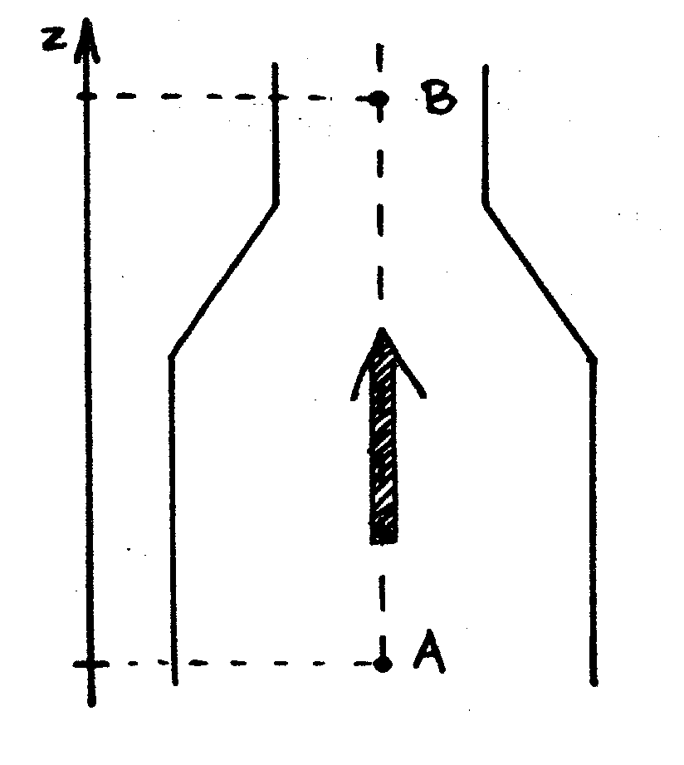
- Exprimer les vitesses v_{A} et v_{B} de l'eau aux points A et B en fonction du débit volumique Qv et des diamètres respectifs DA et DB de la conduite.
- Calculer les valeurs numériques de ces vitesses.
- Exprimer la différence de pression p_{A} - p_{B} entre les points A et B en fonction de ρ , g, z_{A}, z_{B}, v_{A} et v_{B}.
- Calculer la valeur numérique de p_{A} - p_{B}.
- On envisage le cas où l'eau est au repos dans la canalisation. Calculer la nouvelle valeur de p_{A} - p_{B}..
- Quelle est l'influence de l'écoulement sur la valeur de p_{A} - p_{B}.?

BTS Géomètre topographe 2001 (Solution 29:)
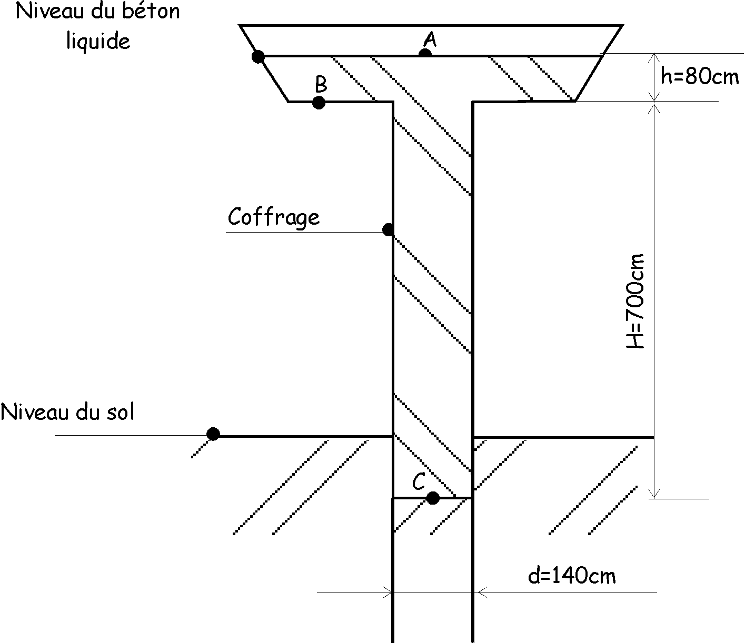
Le coffrage ci-dessus est constitué d'une partie cylindrique verticale de hauteur H = 700 cm et d'une partie trapézoïdale remplie d'un béton liquide, de masse volumique ρ = 2,5×10³ kg·m⁻³, sur une hauteur h = 80 cm.
La partie supérieure est à l'air libre et la pression atmosphérique p₀ vaut 1013 hPa. L'intensité de la pesanteur est g = 9,81 N·kg^{–1}.
- Quelle est la valeur de la pression au point A ?

  - Donner l'expression de la pression au point B, à l'intérieur du coffrage. Calculer sa valeur.
  - Donner l'expression de la pression au point C, à l'intérieur du coffrage. Calculer sa valeur.
- Donner l'expression de la force pressante qu'exerce le béton sur la base circulaire qui soutient le pilier. Calculer sa valeur.

BTS Travaux publics 2004 : Distribution d’eau à partir d’un château d’eau (Solution 30:)
Distribution d'eau à partir d'un château d'eau
La surface libre C de l'eau contenue dans un château d'eau est à une hauteur h = 60 m du sol.
Un immeuble est alimenté par ce château d'eau. Le sol sur lequel sont construits l'immeuble et le château d'eau est horizontal (voir figure ci-dessous).
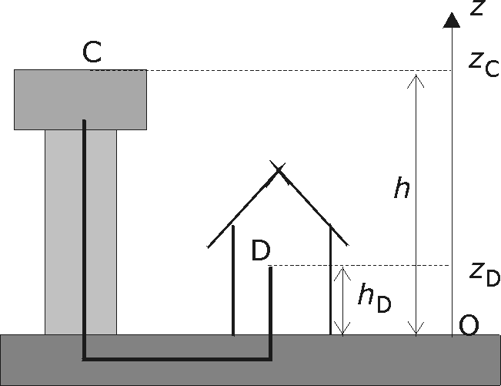
        - Énoncer le principe fondamental de la statique des fluides.
        - Calculer l'écart entre la pression de l'eau au niveau d'un robinet D situé à 15 m de hauteur dans l'immeuble et la pression atmosphérique.
        - En déduire la pression p_{D} de l'eau au niveau du robinet D.
        - On ouvre le robinet D. La section S de la canalisation alimentant ce robinet est de 1,13 cm². En utilisant l'équation de Bernoulli entre les points C et D, calculer
          - la vitesse d'écoulement dans la canalisation
          - le débit en m³·s^{–1} dans cette canalisation.
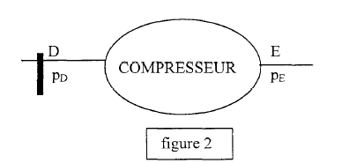
        - On branche maintenant un nettoyeur haute pression sur ce robinet D. La pression p_{E} obtenue en E à la sortie du compresseur pour un même débit et au même niveau est élevée à 15,5×10⁵ Pa.
On admettra que le débit garde la valeur précédemment calculée au 4.2.
Calculer la puissance de ce compresseur P_{C} en utilisant la relation suivante déduite du théorème de Bernoulli P_{C} = (p_{E} – p_{D} ).q_{v}
Données
- masse volumique de l'eau ρ_{eau} = 1000 kg.m⁻³
- g = 10 N. kg⁻¹
- pression atmosphérique normale p₀ = 1×10⁵ Pa
- relation de Bernoulli pour un fluide parfait en écoulement sans machine

BTS Géomètre topographe 2004 : Alimentation à la sortie d’un barrage (Solution 31:)
L'eau d'un lac artificiel, retenue par un barrage de montagne, alimente une centrale hydroélectrique située à la sortie d'une canalisation (figure 1 ci-dessous).
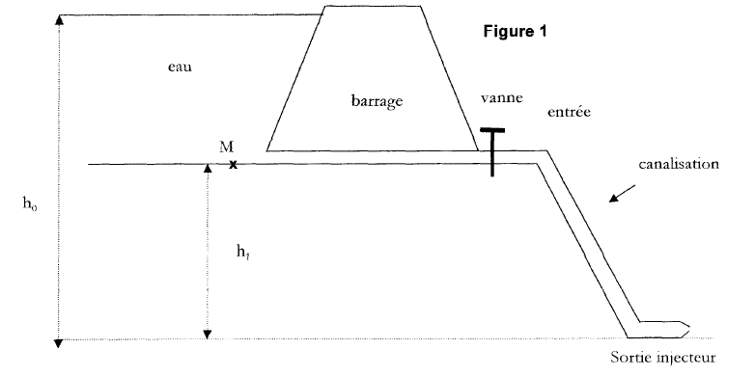
La canalisation, de section constante S, se termine par un injecteur schématisé (figure 2 ci-dessous). La section de sortie de l'injecteur est s. On se propose d'étudier le rôle de l'injecteur.
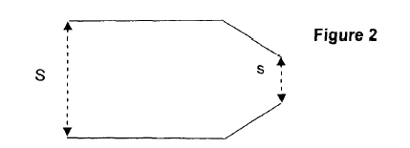
On donne l'équation de Bernoulli pour un fluide parfait en écoulement permanent
$$p+\frac{1}{2}ρ\text{.}v^{2}+ρ\text{.}g\text{.}z=\text{Cte}$$
On négligera la variation du niveau d'eau du lac au cours de l'écoulement.
Données numériques
- les altitudes sont mesurées en prenant comme référence la sortie de la canalisation
- h₀ = 100 m ; h₁ = 60 m
- les sections de la canalisation sont : S = 3 m² s = 2 m²
- masse volumique de l'eau : ρ = 1000 kg·m⁻³ .
- intensité de la pesanteur : g = 9,8 m·s⁻².
- pression atmosphérique : p₀ = 10⁵ Pa .

        - La vanne située à la sortie du barrage est fermée. Déterminer la pression en un point M situé au fond du lac.
La vanne est maintenant ouverte. À la sortie de la canalisation, l'eau s'écoule dans l'air.
  - Montrer que la vitesse de l'eau à la sortie de l'injecteur est v₁ = 44,3 m·s^{–1}.
  - Calculer le débit massique Q_{m} de l'eau.
  - En utilisant l'équation de continuité, calculer la vitesse v₂ de l'eau en un point situé avant la sortie de l'injecteur. Que peut-on dire de cette vitesse en d'autres points de la canalisation ?
  - Déterminer l'altitude h', de l'entrée de la canalisation pour laquelle la pression s'annulerait.
  - Comparer h', à l'altitude h, du fond du barrage et conclure.
        - On supprime l'injecteur.
  - Quelle est la vitesse à la sortie de la canalisation ?
  - Déterminer l'altitude h", de l'entrée de la canalisation pour laquelle pression s'annulerait.
  - Justifier la nécessité de l'injecteur à la sortie de la canalisation.

BTS Réalisation d’Ouvrages Chaudronnés et Conception et réalisation de carrosseries 2002 : Pompe à chaleur (Solution 32:)
On se propose d'étudier le fonctionnement d'une pompe à chaleur et d'une pompe de circulation d'eau alimentant un radiateur modélisé par une canalisation cylindrique.
Données  - Débit volumique de l'eau : Q_{v}= 4,17×10⁻⁵ m³·s⁻¹.  - Diamètre intérieur des canalisations : d = 1,5×10⁻² m.  - Masse volumique de l'eau: ρ = 1000 kg·m⁻³  - Viscosité cinématique de l'eau : ν = 10⁻⁶ m²·s⁻¹.  - Longueur des canalisations du radiateur L_{CD}= 3 m. | 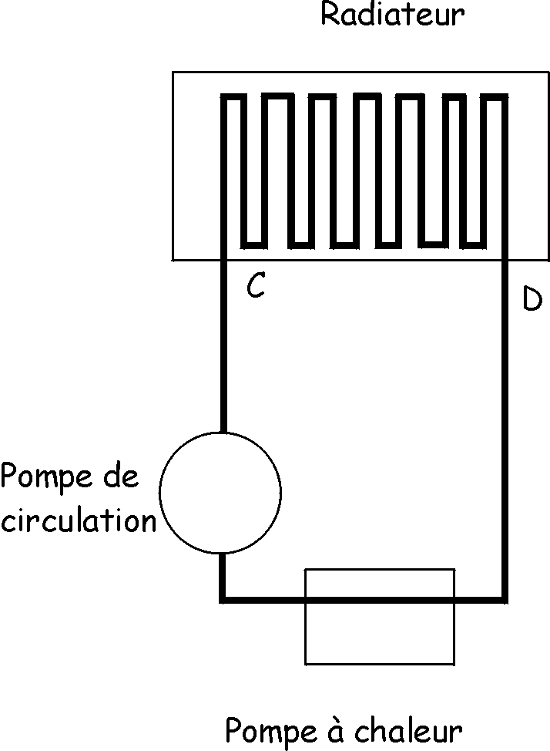
- Calculer la vitesse de déplacement u de l'eau dans la canalisation du radiateur. On prendra u = 0,25 m·s⁻¹ pour la suite du problème.
- Calculer le débit massique Q_{m}, de l'eau.
- Calculer le nombre de Reynolds Re.
- En déduire le type d'écoulement de l'eau dans les canalisations.

Formulaire
- Nombre de Reynolds : Re = $\frac{u\text{.}d}{ν}$
- Débit massique : Q_{m} = ρ .Q_{v}.
- Types d'écoulement
- Re ≤ 2000 ⇔ écoulement laminaire de Poiseuille.
- 2000 < Re < 10⁵ ⇔ écoulement turbulent lisse de Blasius.
- Re ≥ 10⁵ ⇔ écoulement turbulent rugueux.

BTS Contrôle Industriel et Régulation Automatique 2001 : Etude d’un réseau de fuel lourd (Solution 33:
On veut étudier une installation de chauffage industrielle constituée de 5 chaudières dont les rôles sont différents.
Dans cette étude, on s'intéressera uniquement à une des chaudières à vapeur.
On donne sur le document n° 1 le schéma de principe de l'installation simplifiée.
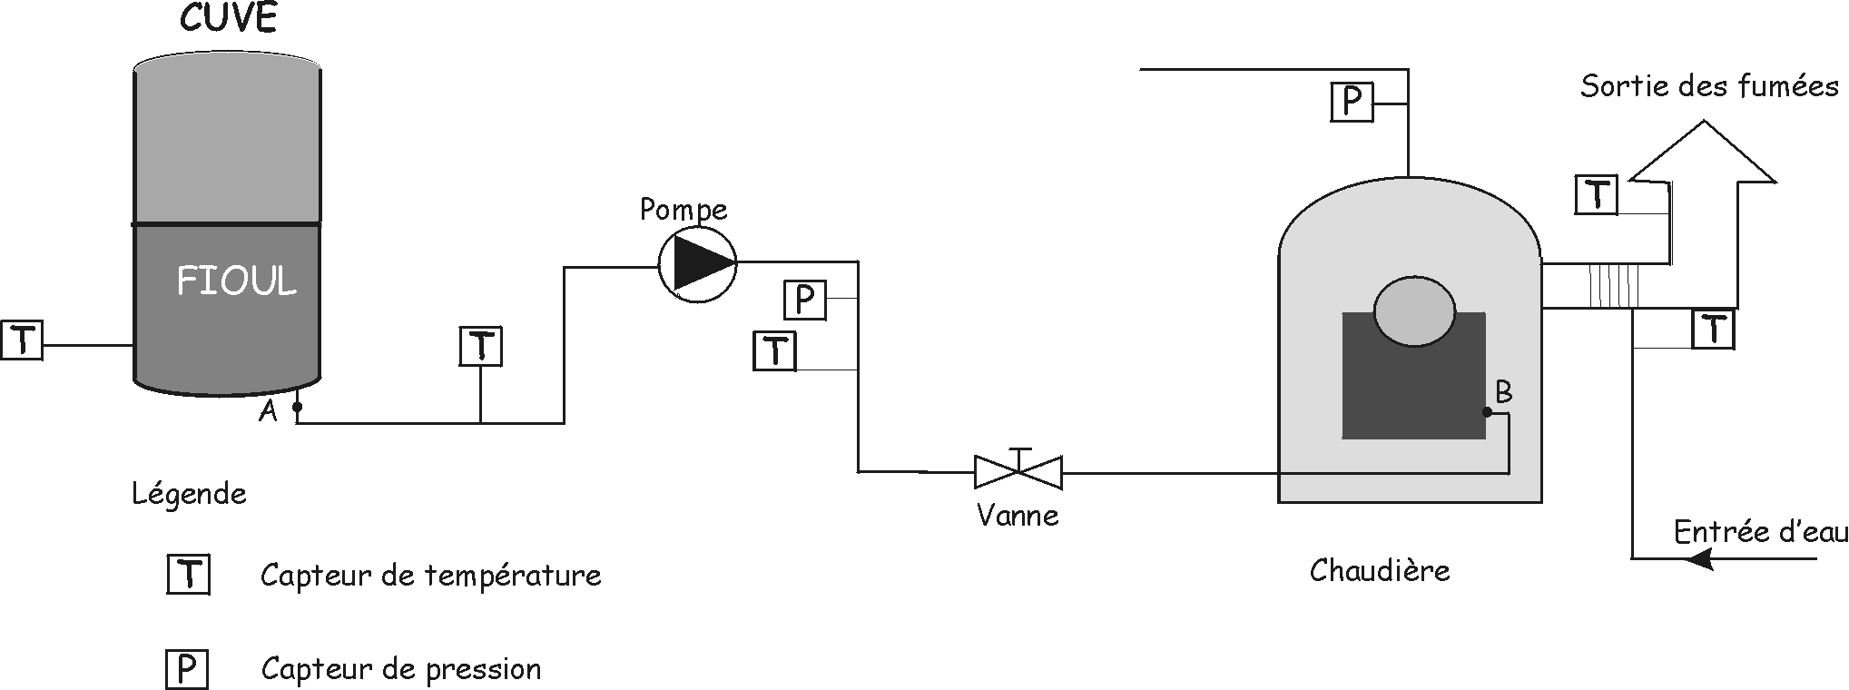
Document 1 : schéma de l'installation
La chaudière est alimentée en fioul lourd, stocké dans une cuve cylindrique d'une capacité de 900 m³. Il est acheminé vers les chaudières par une pompe centrifuge à travers une conduite de diamètre D = 65 mm.
Pendant son transfert il traverse un échangeur à plaques (non représenté sur le schéma) qui élève la température jusqu'à 65 °C.
Cette opération est nécessaire car elle augmente considérablement la fluidité du fioul, évitant des problèmes liés à une trop forte viscosité lors de l'acheminement dans la conduite et l'injection dans le brûleur.
La viscosité cinématique moyenne du fioul à la température de 65 °C est égale à ν = 45×10⁻⁶ m²·s⁻¹, sa masse volumique ρ = 883 kg/m³
Pour alimenter une telle installation, le débit volumique nécessaire est de 1,2 m³/h La pression en A est à un instant donné égale à p_{A} = 1, 6 bar.
La pression en B au niveau de l'injecteur à plein régime est quant à elle égale à p_{B} = 20 bar.

        - Calculez la vitesse du fioul dans la conduite d'alimentation.
        - Montrez que le nombre de Reynolds de l'écoulement vaut environ 145.
        - Précisez la nature de cet écoulement.
        - Calculez le coefficient de pertes de charge linéaires λ pour cet écoulement.
        - A partir du document 2 retrouvez, les longueurs équivalentes de conduite droites L_{éq} associées à l'ensemble des coudes de courbure moyenne à 90° et à une vanne à passage direct toute ouverte.
        - Si la longueur réelle de tuyauterie de l'installation est L = 60 m, calculez les pertes de charge totales associées à la circulation du fluide.
Rappel : L'expression des pertes de charges est donnée par la relation :
|J_{tot}⏐ = λ. (L+ΣL_{éq}) .v²/(2gD)
        - Par application du théorème de Bernoulli généralisé entre les points A et B, d'altitude z_{A} et z_{B}, déterminez la hauteur manométrique H_{P} que doit fournir la pompe.
Proposez un choix de pompe à l'aide du document 3 ci joint.
        - En déduire la puissance utile fournie par cette dernière.

Autres données :
- On prendra g = 10 m/s²
- On admettra que z_{B} = z_{A}
- On rappelle que pour un régime laminaire λ= 64/Re

Document 2 : Equivalence des pertes de charge en longueurs droites de conduites

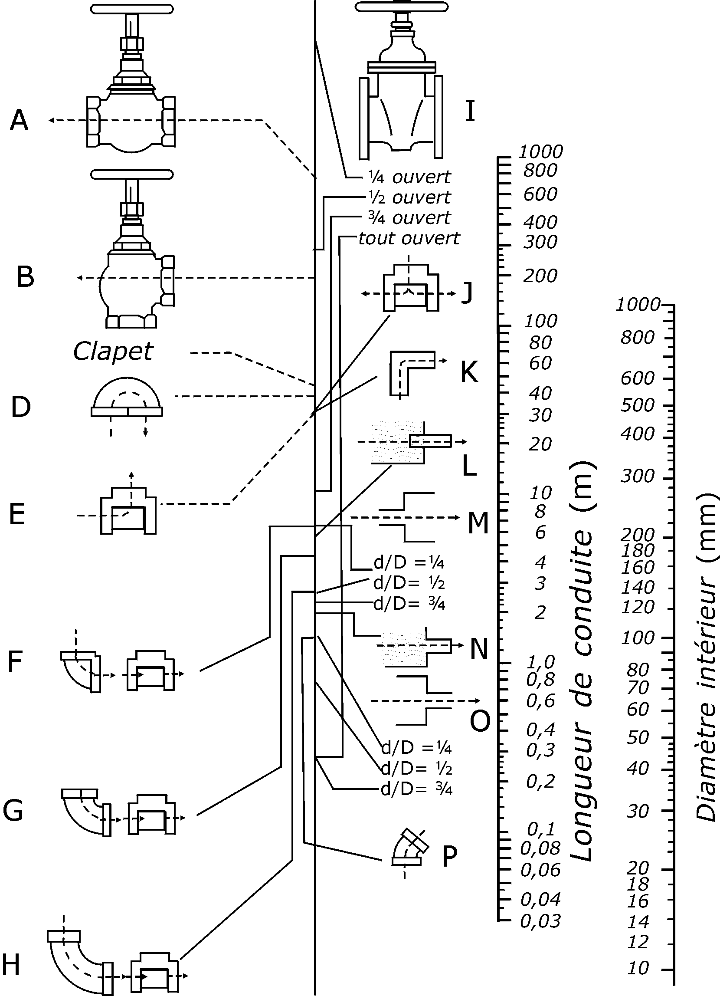

A | robinet droit ouvert | F | coude court à 90° ou té conique' | L | ajutage rentrant
B | robinet d'équerre ouvert | G | coude de courbure moyenne à 90° | M | élargissement brusque
C | clapet de retenue à battant ouvert | H | coude de grande courbure à 90° ou té normal | N | ajutage ordinaire
D | coude à 180° | J | té | O | rétrécissement brusque
E | té fermé d'un côté | K | équerre | P | coude court à 45°
 |  | I | vanne à passage direct (ouvertures variables indiquées dessous)

Document 3 : Caractéristiques H = f(Q) de différentes pompes
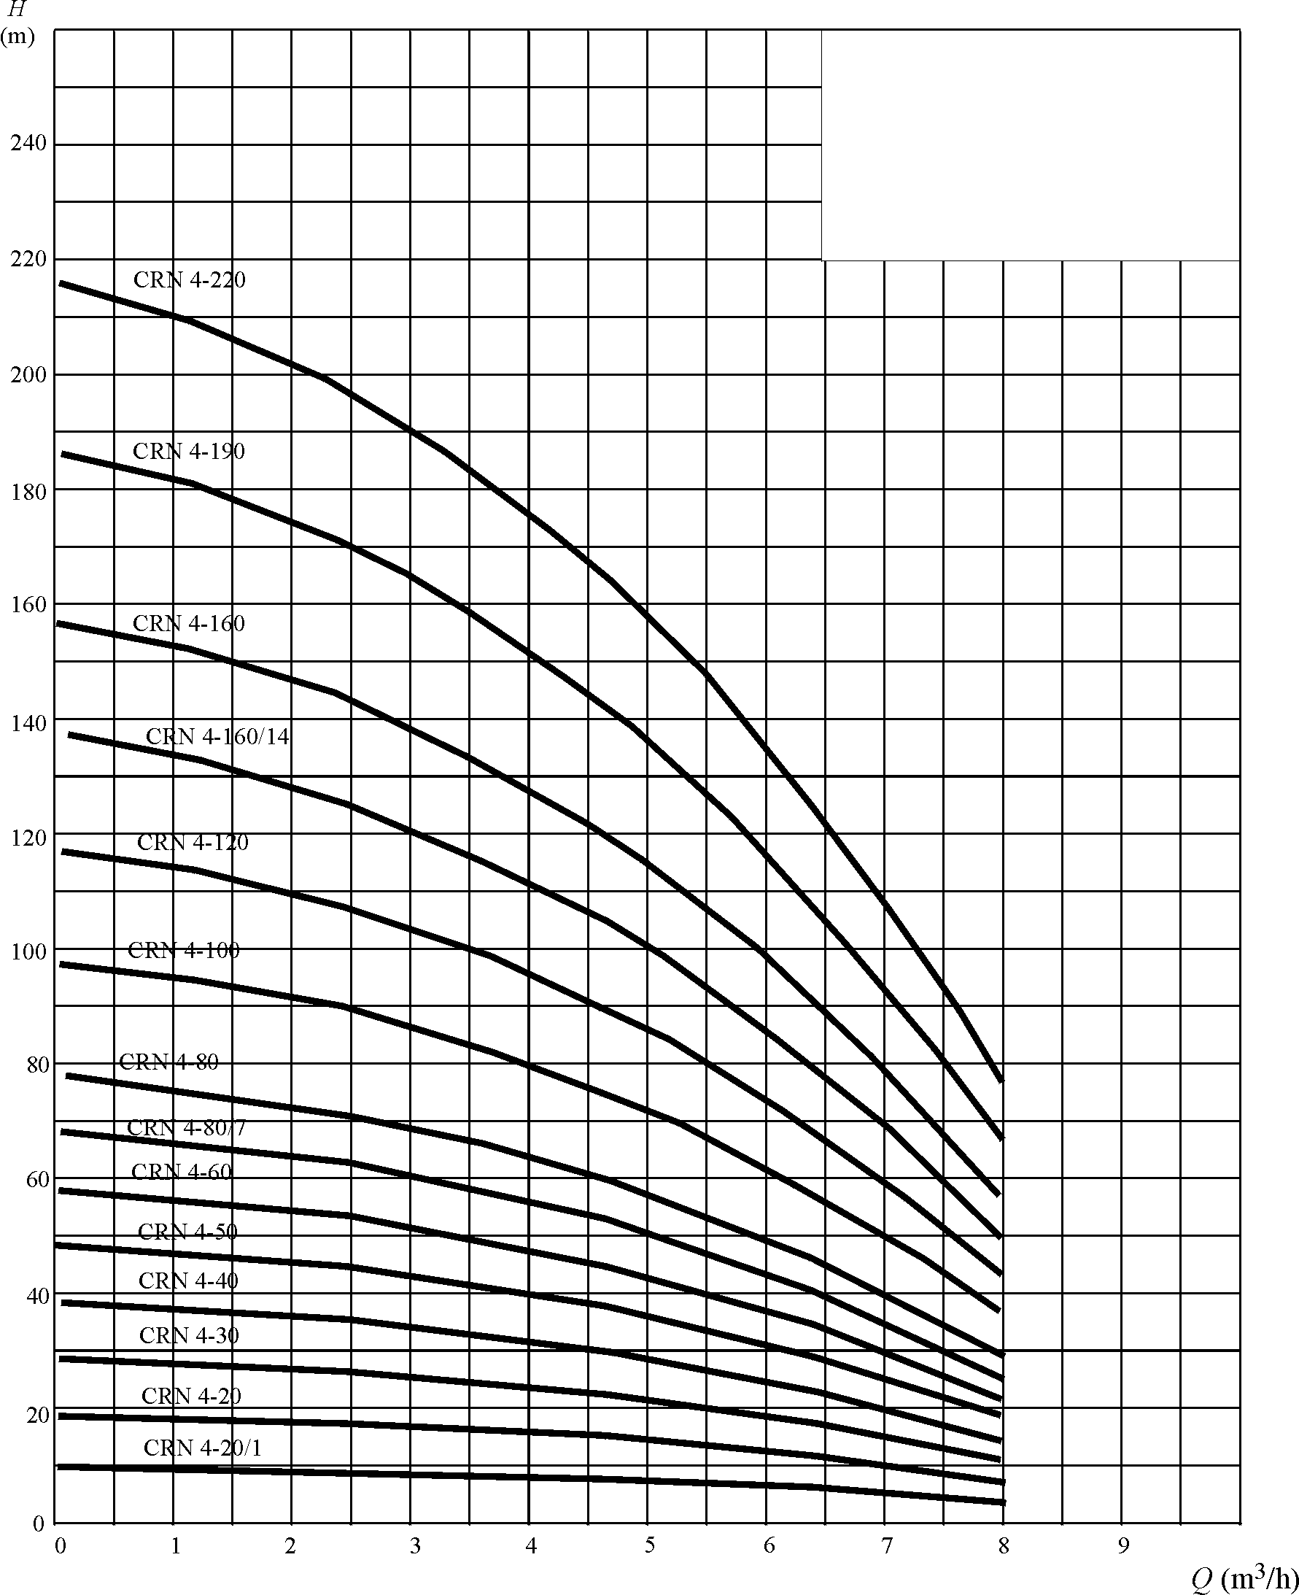
Ces courbes sont données pour une vitesse de pompe de 2900 tr/min . avec une tolérance d’après DIN 1944. Une baisse de cette vitesse aura comme résultat une baisse du débit.
Elles ne sont qu’une orientation. Pour un débit et une hauteur donnée nous vous recommandons de demander confirmation au constructeur

BTS Mécanisme et Automatismes Industriels 2000 (Solution 34:)
Une motopompe réinjecte dans un bassin de piscine une eau préalablement filtrée.  Le volume d'eau à traiter est de 100 m³.  La filtration doit être totale en 5 heures.  - Préciser le débit Q en m³·h⁻¹ nécessaire de la motopompe.  - La motopompe utilisée présente les caractéristiques ci-contre données par le constructeur. Sachant que la pression nécessaire est de 1,2×10⁵ Pa, en déduire graphiquement la puissance utile (en kW) de la motopompe.  - Choisir dans le catalogue fourni en annexe, le numéro du moteur asynchrone triphasé pouvant assurer cette puissance et relever ses caractéristiques électriques | 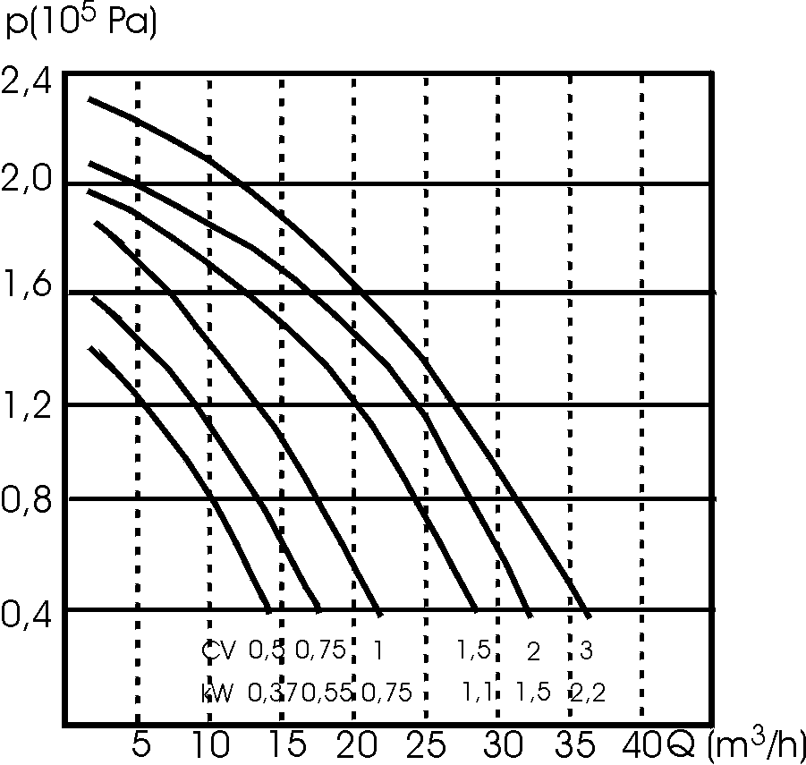

ANNEXE
Moteurs asynchrones triphasés 50 Hz 230V/400V
N° | Puissance  nominale  à 50HZ  P_{N} (kW) | Vitesse  nominale  N_{N} (tr/min) | Intensité  nominale  I_{N} (400V) | Facteur de  puissance  cos φ_{N} | Rendement  η
1 | 0,12 | 2760 | 0,46 | 0,70 | 56
2 | 0,25 | 2800 | 0,5 | 0,75 | 67
3 | 0,55 | 2800 | 1,35 | 0,80 | 75
4 | 0,75 | 2810 | 1,8 | 0,82 | 75
5 | 1,1 | 2845 | 2,3 | 0,86 | 79,5
6 | 1,5 | 2850 | 3,0 | 0,88 | 81,5
7 | 1,8 | 2850 | 3,6 | 0,89 | 82
8 | 2,2 | 2850 | 4,3 | 0,90 | 82
9 | 3 | 2860 | 6,3 | 0,83 | 82
10 | 3,7 | 2870 | 7,8 | 0,84 | 81
11 | 4 | 2840 | 8,1 | 0,86 | 83

BTS Industries céramiques 2003 (Solution 35:)
Un fabricant commercialise de la faïence préparée par le procédé suivant :
Délayagefiltre pressage séchageconcassage
Dans toute la suite
- La barbotine utilisée sera considérée comme un fluide incompressible et visqueux.
- La masse volumique de la barbotine est ρ = 1400 kg·m⁻³.
- La cuve est circulaire, de rayon 1 m. La dénivellation maximale de barbotine dans la cuve est :
z₂ - z₁ = 80 cm.
- La masse volumique de la poudre de faïence sèche est 2500 kg·m⁻³.
- La masse volumique de l'eau est 1000 kg·m⁻³.
Choix d'une pompe pour un filtre-presse
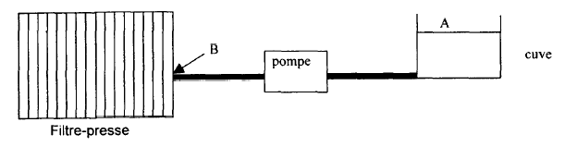
Le principe d'obtention des pâtes plastiques à partir des suspensions argileuses (barbotines) est le raffermissement par filtration. Il est obtenu classiquement grâce au filtre-presse dont le schéma simplifié est donné ci-dessus. On obtient ainsi des galettes de pâte.
Le technicien responsable de la machine doit choisir la pompe servant à véhiculer la barbotine dans le filtre-presse. Il doit déterminer la puissance de celle-ci.
Il relève dans un livre de physique les formules de calcul qui vont lui être nécessaires.
- Il sait notamment qu'il y a une perte de pression, notée Δp, due au parcours de la barbotine dans le tuyau.
Δp se calcule ainsi : 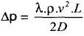avec
- D : diamètre du tuyau, en m
- v : vitesse du fluide dans le tuyau ( m·s⁻¹ )
- L : longueur du tuyau ( m )
- λ se calcule par la formule 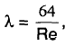, λ et Re étant sans unité.
Le filtre-presse est tel qu'en fonctionnement normal le nombre de Reynolds, Re, est de 0,2.
1.1 D'après cette valeur, quel qualificatif peut-on donner à l'écoulement du fluide ?
1.2 Sachant que le tuyau reliant la cuve à la pompe puis au filtre-presse a un rayon R = 10 cm et une longueur L = 4 m, et que la vitesse du fluide y est v = 10⁻² m·s⁻¹, calculer la valeur numérique de λ, et en déduire celle de Δp.
- On note p la puissance de la pompe, exprimée en watts. Celle-ci intervient dans l'équation de Bernoulli
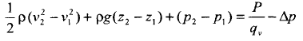
Avec
- p₂ et p₁ les pressions du fluide en deux points ;
- q_{v} le débit-volume du fluide ( m³·s⁻¹ ) ;
- g = 9,8 m·s⁻²
  - Calculer q_{v} dans le tuyau de connexion.
  - On considérera que la vitesse de la barbotine à la surface de la cuve est nulle. Sachant que la surface libre est à la pression atmosphérique, c'est-à-dire p_{A} = 10⁵ Pa, et que celle à l'entrée du filtre presse est p_{B} = 10×10⁵ Pa, calculer la puissance minimale de la pompe.
  - Le fournisseur de l'entreprise propose des pompes de puissance respectives: 100 W, 250 W, 500 W et 5 kW. Laquelle le technicien doit-il choisir ?

BTS Etk 2008 Sujet 0 (Solution 36:)
Présentation de la centrale hydroélectrique
Cette centrale située en moyenne montagne utilise une conduite forcée. La centrale fonctionne au fil de l'eau, ce qui signifie qu'il n'y a pas de barrage. Le débit absorbé par la conduite de la centrale doit être ajusté en permanence au débit de la rivière. L'eau est dérivée de la rivière pour être dirigée vers la centrale, puis retourne à une cote inférieure à la rivière par un canal de fuite. Entre le point de prélèvement et celui de restitution de l'eau, un débit réservé doit être maintenu en permanence afin de ne jamais assécher le lit de la rivière.

Grandeurs caractéristiques :

Accélération de la pesanteur : g = 10 m.s⁻²  Masse volumique de l'eau : ρ = 1 000 kg.m⁻³  Altitude prise d'eau : 361 m  Altitude siphon : 365 m  Altitude turbines : 250 m  Altitude de restitution : 248 m  Longueur conduite :  Prise d'eau → siphon : 50 m  Siphon → turbines : 1 200 m  Diamètre de la conduite : Dc = 1,4 m  Débit maximum rivière : Q_{max}= 5,5 m³.s⁻¹  Débit réservé (débit minimum de la rivière après la prise d'eau) : Q_{rr}= 0,5 m³.s⁻¹  Volume annuel turbinable : V_{at} = 52 millions de m³ | 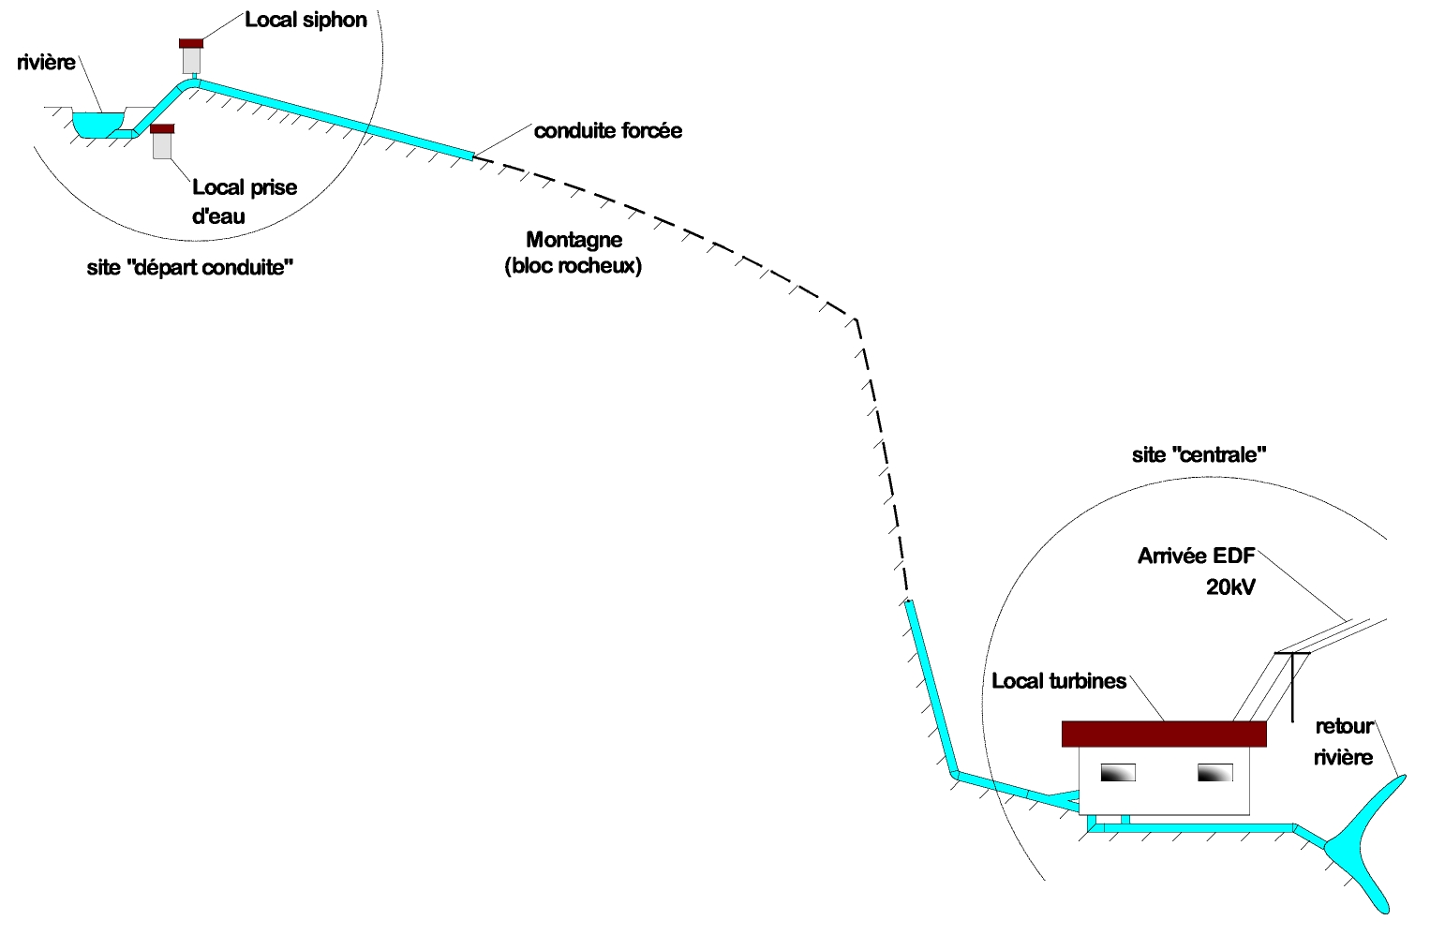

Partie A : Étude hydraulique

A1 : Étude de la conduite en régime statique

La pression atmosphérique P_{a} est prise comme référence et constante quelle que soit l'altitude. Les pressions calculées sont relatives à cette pression.  Un segment de la conduite est présenté ci-dessous. Le sommet du tube est ouvert alors que la base est fermée.  A1-1 .Calculer la valeur P_{na} de la pression située au niveau n_{a,}  A1-2. Exprimer la relation de la pression P_{p} qui s'exerce en un point p de la paroi du tube, en fonction de l'angle α et de la longueur ℓ | 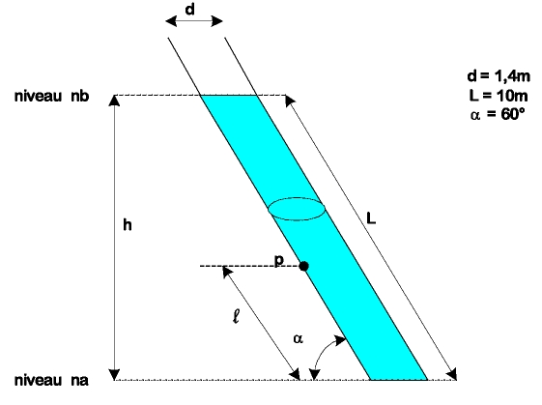
Un schéma simplifié de la conduite de la centrale est donné ci-dessous. Le tube est ouvert au niveau n2 et fermé au niveau n1.  A1-3. Calculer la différence de pression Δ_{P13} entre le niveau 1 et le niveau 3.  A1-4. Calculer la différence de pression Δ_{P23} entre le niveau 2 et le niveau 3.  A1-5. Calculer la valeur de la pression relative P_{n1} de l'eau au niveau 1.  A1-6. Représenter sur votre copie, la figure 1 et préciser les zones où la conduite est en surpression et celles où elle est en dépression. | 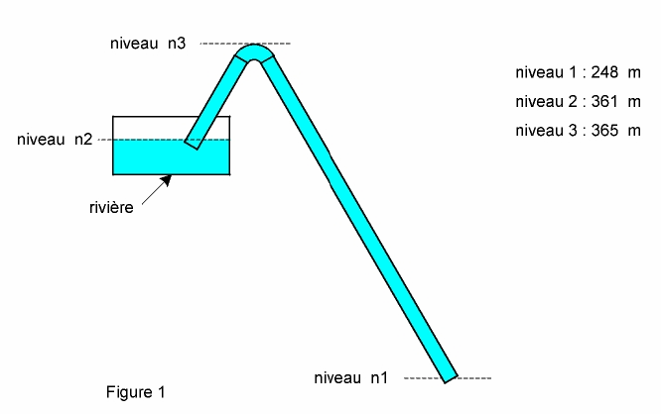

A2 : Détermination de la puissance hydraulique disponible
Au niveau de la prise d'eau, la conduite est raccordée à un convergent dont l'embouchure à une forme rectangulaire d'une largeur de 6,50 m et d'une hauteur de 0,7 m
On rappelle que l'équation de Bernoulli peut s'écrire sous la forme :  (exprimée en J.m⁻³)  Pour le calcul des hauteurs z, le niveau de restitution n1 est considéré comme le niveau zéro.  z₁ = 0 ; z₂ = 113 m ; z₃ = 117 m.  Les pertes de charge linéiques p_{cl} sont considérées constantes et estimées à 2,2 mm d'eau par mètre de conduite. | 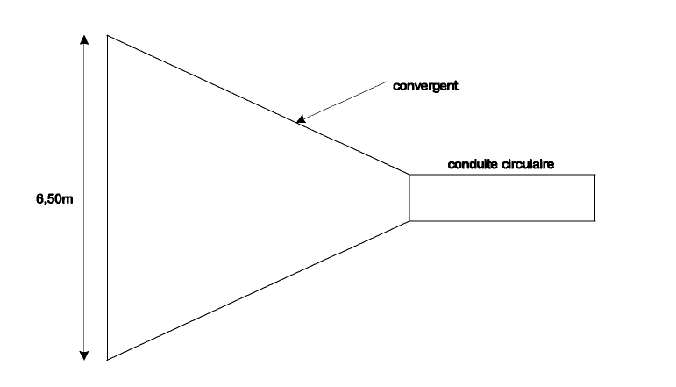
Pour le débit maximal de la rivière :
A2-1. Calculer la vitesse de l'eau v_{ec} à l'entrée du convergent
A2-2. Calculer l'énergie volumique E_{e} disponible au niveau de la rivière à l'entrée du convergent
A2-3. Calculer les pertes d'énergie volumique E_{p} engendrées par la conduite.

On considère dans un premier temps que la centrale est équipée d'une seule turbine raccordée à la conduite selon le dessin ci-contre.  L'aspirateur a un diamètre D_{a} de 3m au niveau de restitution. | 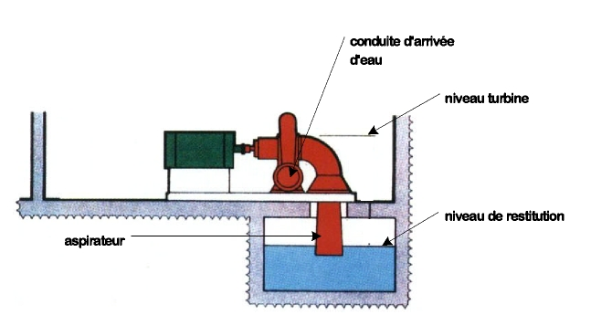
A2-4. Calculer la vitesse de l'eau v_{es} à la sortie de l'aspirateur
A2-5. Calculer l'énergie volumique E_{S} à la sortie de l'aspirateur
A2-6. En déduire la puissance hydraulique P_{h} de la turbine
A2-7. Calculer l'énergie hydraulique W_{h} disponible sur une année en kWh.
Dans la réalité, la conduite se scinde en deux pour alimenter deux turbines acceptant unitairement un débit maximum Q_{tmax} de 3 m³.s⁻¹. Lorsque ces deux turbines fonctionnent simultanément, la puissance hydraulique est répartie de manière égale sur chacune d'entre elles.
Le rendement d'une turbine η_{t} en fonction du débit Q_{t} est présenté ci-dessous.
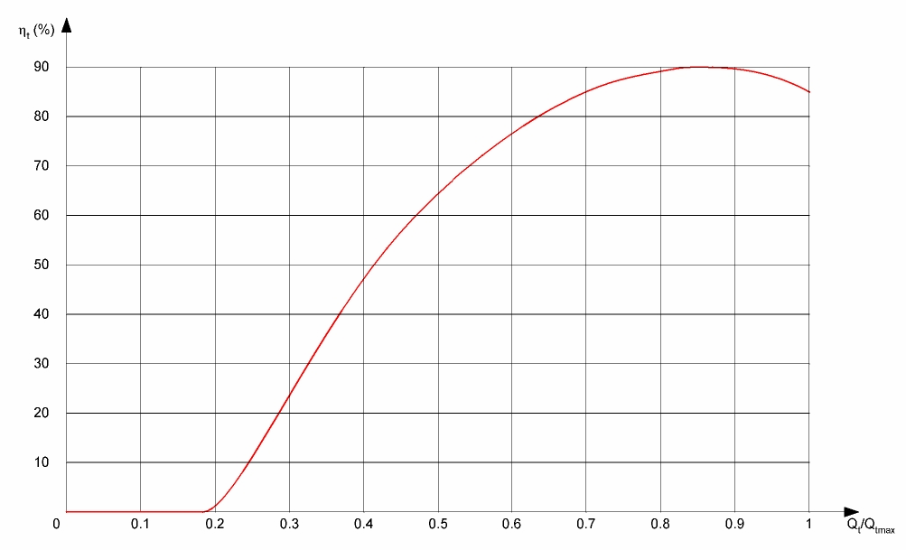
On fera l'hypothèse pour la suite du problème que les énergies volumiques d'entrée E_{e}, de sortie E_{s} et de pertes E_{p}, sont constantes quel que soit le débit.

A2-8. Sur le document réponse DR1, compléter le tableau en calculant les puissances hydraulique P_{h} et mécaniques P_{mT1} (turbine 1), P_{mT2} (turbine 2) et P_{mT} (totale).
A2-9. Représenter sur le document réponse DR1 la puissance mécanique totale en fonction du débit de la rivière.
A2-10. Quel est l'intérêt de placer deux turbines alors que financièrement le coût matériel est beaucoup plus élevé ?

Document réponse DR1

Débit rivière  Q_{r} (m³ s⁻¹) | 2,5 | 3 | 3.5 | 4 | 4,5
Puissance hydraulique
P_{h} (kW)
Puissance mécanique
turbine 1
P_{mT1} (kW)
Puissance mécanique
turbine 2
P_{mT2} (kW)
Puissance mécanique
totale
P_{mT} (MW)

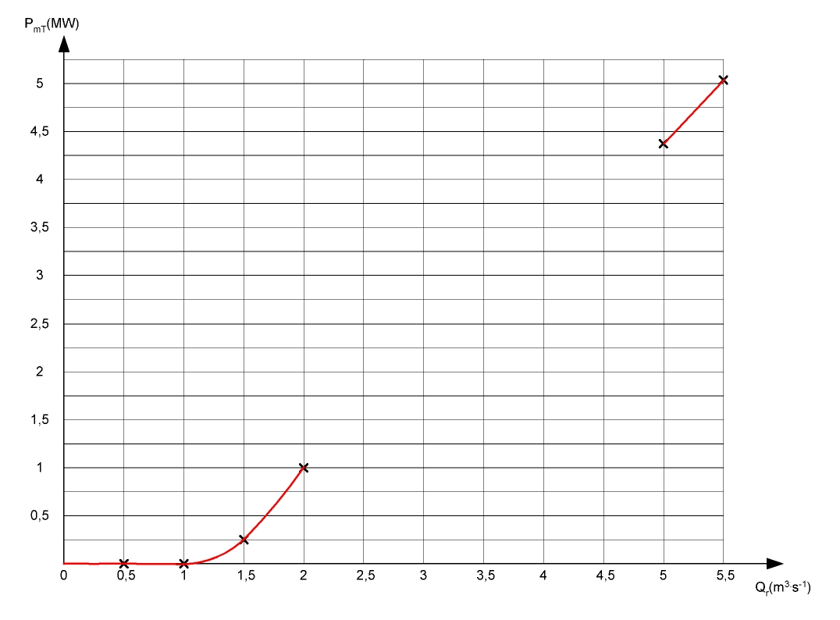

BTS Etk 2008 Métropole (Solution 37:)
A. COMMENT GARANTIR LA HAUTEUR D'UN JET D'EAU ?
Intéressons-nous à l'alimentation d'un seul jet d'eau, celui du parterre Nord dont le circuit hydraulique est représenté figure 2 : c'est un croquis et les distances ne sont pas représentées à l'échelle.

L'eau s'écoule par gravitation du réservoir de Montbauron au bassin du parterre Nord situé sur la grande terrasse. Une vanne V, commandée en tout ou rien, permet d'empêcher ou d'autoriser l'écoulement. L'eau du jet est récupérée dans le bassin et s'écoule par un trop plein vers d'autres bassins non étudiés.
On rappelle que la masse volumique de l'eau ρ est égale à 1000 kg.m⁻³.
On adoptera comme valeur de l'accélération de la pesanteur g = 9,81 m.s⁻².
La pression atmosphérique notée p_{at} sera prise égale à 1,013 10⁵ Pa.
Le fluide est considéré comme incompressible.
A.1.HAUTEUR DU JET D'EAU
Suivons le déplacement d'une petite masse m d'eau, entre les points A et B représentés à la figure ci-dessous. On appelle la vitesse de cette petite masse d'eau à la sortie de la conduite au niveau du bassin. B est la position moyenne pour laquelle la vitesse est nulle.
On adopte une énergie potentielle nulle en A et on note h_{i} la hauteur moyenne du jet.
A.1.1. Donner l'expression de l'énergie cinétique, notée E_{cA}, de la petite masse m d'eau en A.
A.1.2. Donner la valeur de l'énergie cinétique, notée E_{cB}, de la petite masse m d'eau en B.
A.1.3. Donner la valeur de l'énergie potentielle, notée E_{pA}, de la petite masse m d'eau en A.
A.1.4. Donner l'expression de l'énergie potentielle, notée E_{pB}, de la petite masse m d'eau en B.
A.1.5. En exploitant le principe de conservation de l'énergie mécanique, trouver la relation existant entre la vitesse v_{A} et la hauteur du jet h_{j} Calculer la valeur de h_{j} lorsque v_{A} = 17,4 m.s⁻¹.
A.1.6. Quel phénomène a-t-on négligé ? Comment sera la hauteur du jet réel par rapport à la valeur calculée ?
A.2.ETUDE DE L'ALIMENTATION DU JET D'EAU
A.2.1. En régime statique, la vanne V est fermée, calculer la pression p_{v} au niveau de la vanne du coté amont (coté de la canalisation 2).
A.2.2. En régime dynamique, la vanne V est maintenant ouverte, et on suppose l'écoulement laminaire et permanent. Nous nous proposons d'évaluer les vitesses de l'eau dans les différentes parties du circuit hydraulique sans tenir compte des pertes de charge. On adoptera une vitesse d'écoulement égale à zéro au point C (en raison de la grande surface du réservoir de Montbauron) ; et on s'appuiera pour les raisonnements sur le document réponse 1.
On peut appliquer le principe de conservation de l'énergie le long de cet écoulement. Elle est traduite par l'équation de Bernoulli :
A.2.2.1. Que représente la grandeur p ?
A.2.2.2. Quelle est la valeur de p au point C, notée p_{C} ? L'indiquer sur le document réponse 1.
A.2.2.3. Quelle est la valeur de p au point A, notée p_{A} ? L'indiquer sur le document réponse 1.
A.2.2.4. Que représente la grandeur z ?
A.2.2.5. Quelle est la valeur de z au point A, notée z_{A} ? L'indiquer sur le document réponse 1.
A.2.2.6. Quelle est la valeur de z au point C, notée z_{C} ? L'indiquer sur le document réponse 1.
A.2.2.7. Que représente la grandeur v ?
A.2.2.8. Quelle est la valeur de v au point C, notée v_{c} ? L'indiquer sur le document réponse 1.
A.2.2.9. En utilisant l'équation de Bernoulli, calculer la valeur de v au point A, notée v_{A}.
A.2.2.10. On rappelle l'expression du débit volumique Q d'un fluide s'écoulant à la vitesse v dans une canalisation qui a une section de surface S : Q=Sv où Q est en m³.s⁻¹, v en m.s⁻¹ et S en m². Calculer la valeur du débit volumique Q au point A si le diamètre de la section de la tuyère est d_{A}=110 mm.
A.2.2.11. Quelle est la grandeur qui se conserve le long du circuit hydraulique?
A.2.2.12. En déduire les vitesses dans les deux canalisations : v₁ dans la canalisation de diamètre d₁ = 900 mm et v₂ dans la canalisation de diamètre d₂ = 500 mm.
A.2.3. Ces vitesses permettent de déterminer les pertes de charges totales J du circuit hydraulique que l'on prend égales à 17,8 J.kg⁻¹. La nouvelle équation de Bernoulli est :
A.2.3.1. Calculer la nouvelle valeur de la vitesse v'_{A} au point A.
A.2.3.2. A quelle perte de hauteur d'eau correspondent ces pertes de charge?
A.3. RETOUR SUR L'ENJEU
A.3.1. Sachant que l'alimentation de tous les jets d'eau alimentés par le réservoir de Montbauron correspond à un débit de 2500m³.h⁻¹ et que les jeux d'eau durent 1 heure 30 minutes, calculer le volume d'eau utilisé. Ce volume est noté V_{mb}.
A.3.2. En déduire la diminution ΔH du niveau dans le réservoir de Montbauron, sachant que la surface S_{mb} de ce réservoir est 16000m². Quelle serait la conséquence d'une diminution importante de ce niveau ?

BTS Etk 2009 Métropole (Solution 38:)
Equipement d’un forage d’eau potable

La Société des Sources de Soultzmatt est une Société d'Economie Mixte (SEM) dont l'activité est l'extraction et l'embouteillage d'eau de source en vue de sa commercialisation.

Résumé de l'historique du projet et enjeux:
La production annuelle d'eau de source de la SEM des eaux de Soultzmatt s'élève aux environs de 22 millions de cols (bouteilles). En tenant compte de l'eau de rinçage, cette productionlcorrespond à une consommation globale de 40 000 m³/an.
La société envisage d'amener sa production annuelle à 36 millions de cols, soit un besoin total en eau de source de 60 000 m³. Elle doit donc augmenter ses capacités d'extraction et pour cela mettre en exploitation un nouveau forage (L4) assurant un débit maximum de 10 m³/h (donnée du cahier des charges défini par la société).
L’enjeu est donc d'obtenir en quantité suffisante une eau de qualité contrôlée.

Description de l'installation :
L'eau est pompée à partir de 3 puits (L2 et L3 sont les plus anciens, L4 a été installé en 2007 et fera l'objet de cette étude), jour et nuit, vers un local « cuverie », qui sert de stock tampon en entrée du cycle de production.
L'eau est ensuite embouteillée sur 2 chaînes (une chaîne bouteilles plastique et une chaîne bouteilles verre) avant palettisation et stockage. Cette partie sera hors étude.
Le puits L4 est à environ un kilomètre de l'usine et le suivi devra se faire à distance.
Problématiques abordées :
Pour répondre à la commande de production de cols, il est nécessaire de contrôler le débit et la qualité de l'eau. Cela conduira à dimensionner la pompe immergée et à déterminer les outils de contrôle indispensables.

Les parties abordées seront donc les suivantes :
- dimensionner et choisir la pompe immergée et réguler le débit.
- alimenter le puits en énergie électrique: déterminer la section de câble, choisir protections.
- obtenir une qualité contrôlée : choisir les capteurs et l'instrumentation associée.
- contrôler cette qualité à distance : choisir et étudier partiellement le support communication.

Présentation du puits L4

Le puits L4, sujet de cette étude, est constitué d'un forage et d'un local technique abritant la tête de forage et les équipements, comme le montre la photo de droite.
La pompe et son moteur d'entraînement sont immergés au fond du forage. Le moteur est piloté par un variateur de vitesse ATV 61 lui-même commandé par un automate qui assure à la fois la régulation du débit d'eau dans la conduite de refoulement et le dialogue entre les équipements du puits et la cuverie, celle-ci étant distante de presque 1 km. Un ensemble de capteurs permettent de maîtriser le pompage et de surveiller la qualité de l'eau.
La figure 1 présente, d'un point de vue fonctionnel, les équipements du puits.

La valeur moyenne du débit Q de la pompe, fixée par les besoins en eau de l'usine, est de 7 m³.h⁻¹. Pour s'adapter aux variations de niveau du puits L4, il peut varier entre Q_{min} = 4 m³.h⁻¹ et Q_{max} = 10 m³.h⁻¹

A. Choix de la pompe
La figure 2 présente le profil de la conduite hydraulique reliant la pompe immergée du puits L4 à la cuve 1R de la cuverie, destinée à recevoir l'eau de ce puits.
Il s'agit d'une conduite en PVC de diamètre intérieur D = 50 mm et de longueur totale L=920 m.
Les pertes de charge linéiques le long de cette conduite dépendent du débit volumique Q et sont données par :
où J sont les pertes de charge pour 100 m de conduite (elles sont exprimées en m de colonne d'eau). Q est le débit (exprimé en m³.h⁻¹)
Vu la grande longueur et la forme de la conduite, on négligera les pertes de charge singulières devant les pertes de charge régulières.

Au cours d'une année, le niveau d'eau dans le puits peut varier entre une valeur minimale N_{BP} et maximale N_{NP}.
Données : masse volumique de l'eau : ρ= 1000 kg.m⁻³
accélération du champ de pesanteur : g = 9,81 m.s⁻²

A.1. caractéristiques hydrauliques de l'installation en vue du choix de la pompe et du moteur

On rappelle l'expression de la puissance hydraulique P d'une pompe :
où Q est le débit de fluide traversant la pompe (exprimé en m³.s⁻¹) et H_{pompe} sa hauteur manométrique totale.
Ainsi que l'expression du théorème de Bernoulli généralisé :
où - p_{B}, z_{B} et v_{B} sont respectivement la pression, l'altitude et la vitesse du fluide en un point B situé en aval de l'écoulement
- p_{A}, z_{A} et v_{A} sont respectivement la pression, l'altitude et la vitesse du fluide en un point A situé en amont de l'écoulement
- H_{pompe} et ΔH la hauteur manométrique de la pompe et les pertes de charges exprimées en m de colonne de fluide

A.1.1. Déterminer les valeurs h_{min} et h_{max} du dénivelé h entre le point de refoulement dans la cuve 1R et la surface de l'eau dans le puits (voir figure 2):
- h_{min} : valeur de h lorsque l'eau dans le puits est au niveau haut N_{HP}
- h_{max} : valeur de h lorsque l'eau dans le puits est au niveau bas N_{BP}.
Indiquer les valeurs trouvées dans la colonne de gauche du tableau du document-réponse A.1
A.1.2. En appliquant le théorème de Bernoulli généralisé, entre les points E et R, établir une relation entre :
- H_{pompe} : hauteur manométrique totale de la pompe (nécessaire à faire circuler l'eau dans l'installation) exprimée en m de colonne d'eau
- h : le dénivelé défini à la question précédente
- ΔH : les pertes de charges totales dans la conduite exprimées également en m de colonne d'eau.
On admettra que les termes correspondant à l'énergie cinétique volumique sont négligeables devant les autres termes de la relation.
A.1.3. En déduire que H_{pompe} peut s’exprimer en fonction du débit Q dans la conduite par la relation : avec H_{pompe} en m et Q en m³.h⁻¹.
A.1.4. Compte tenu des caractéristiques de l'installation et des variations possibles du débit, calculer la valeur maximale de H_{pompe}.
A.1.5. Calculer la puissance hydraulique P_{hydrau} que doit fournir la pompe pour assurer un débit Q = 10 m³.h⁻¹ avec un dénivelé h = h_{max}.
A.1.6. En s'aidant des questions précédentes, compléter le tableau du document réponse A.1 en indiquant pour chaque cas :
- la hauteur manométrique totale nécessaire apportée par la pompe H_{pompe} .
- la puissance hydraulique fournie par la pompe P_{hydrau}.

A.2. Validation du choix de la pompe et du moteur
La pompe choisie est un modèle centrifuge immergé, destiné à ce type d'application. Sa vitesse maximale de rotation est de 3000 tr.min⁻¹.
Son réseau de caractéristiques hydrauliques (en traits pleins) est fourni sur le document réponse A.2, c'est-à-dire les courbes représentant la hauteur manométrique totale de la pompe en fonction de son débit pour différentes vitesses de rotation (données du constructeur).
Sur ce même document-réponse figurent également les caractéristiques (en traits pointillés) de l'installation (hauteur manométrique totale nécessaire en fonction du débit) pour les 2 cas extrêmes correspondant respectivement à h = h_{min} (l'eau dans le forage est au niveau haut) et à h = h_{max}, (l'eau dans le forage est au niveau bas).
Le moteur d'entraînement est de type asynchrone triphasé, de puissance 7,5 kW et de vitesse nominale 2870 tr.min⁻¹.

A.2.1. On rappelle que la plage de variation de débit souhaitée s'étend de 4 à 10 m³.h⁻¹. Compléter le document-réponse A.2 en hachurant la surface correspondant à l'ensemble des points de fonctionnement possibles de la pompe. Conclure quant à la validité du choix de cette pompe.
A.2.2. En déduire h_{min} et h_{max}, respectivement valeur minimale et valeur maximale de la vitesse de rotation de la pompe lors de son fonctionnement sur le site.
A.2.3. Pour un débit Q = 10 m³.h⁻¹, la pompe choisie a un rendement mécanique η_{pompe} = 65 %. Déterminer la puissance utile P_{u}, que devra délivrer le moteur d'entraînement dans les conditions de la question A.1.5.
A.2.4. A l'aide des résultats des 2 questions précédentes, valider le choix du moteur.

BTS Etk 2010 Nouméa Manitou (Solution 39:)
Afin d'améliorer la productivité, on souhaite augmenter la vitesse de translation des broches lors de la phase d'approche. Ce déplacement étant assuré par des vérins hydrauliques, nous allons étudier les modifications à apporter à l'alimentation en huile de ces derniers.
Préambule : Compte tenu des vitesses réduites de déplacement du fluide dans ce problème, nous négligerons l'énergie cinétique de ce dernier. Dans ce cas, pour un fluide allant d'un point A vers un point B, le théorème de Bernoulli s'exprime :  p_{A} et p_{B} : la pression en pascals au point A et au point B ;  z_{A} et z_{B} : l'altitude respective du point A et du point B ;  : la puissance hydraulique en watts de la pompe (nulle, si il n'y a pas de pompe entre A et B) ;  Q : le débit en m³. s⁻¹ de la pompe;  : la chute de pression liée aux pertes de charges entre A et B ; p: la masse volumique du fluide, égale pour l'huile à 850 kg.m⁻³;  g : l'accélération de la pesanteur, égale à 9,81 m.s⁻² .  Dans ce problème, l'huile est considérée comme un fluide incompressible et la pression atmosphérique est égale à p_{o} = 1.10⁵ Pa. |  | 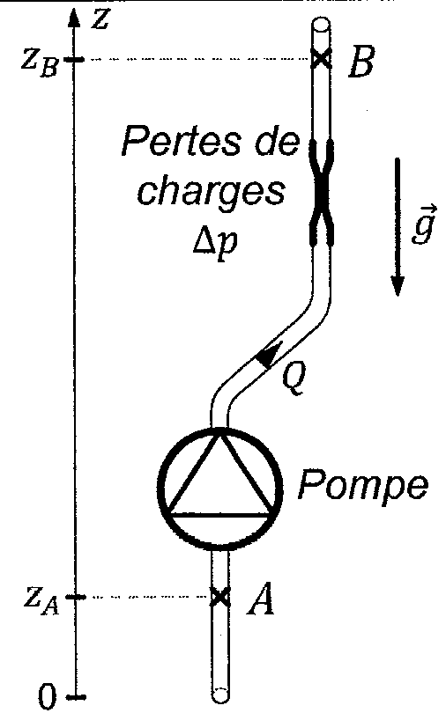
La mise en translation des deux ensembles broche/moteur est assurée par deux vérins identiques. Sur la figure 4 est représenté le schéma hydraulique d'un de ces vérins.  La chambre 1 du vérin possède une section S₁= 31.10⁻⁴ m² et la chambre 2 une section S₂ =25.10⁻⁴m².  Le distributeur 1D assure l'alimentation en huile du vérin et donc la mise en mouvement de la tige.  Le régulateur de débit permet d'imposer un débit de 0,124 L.min⁻¹ dans la chambre 1 du vérin.  La vitesse de translation correspondant à ce réglage est de 40 mm.min⁻¹. | 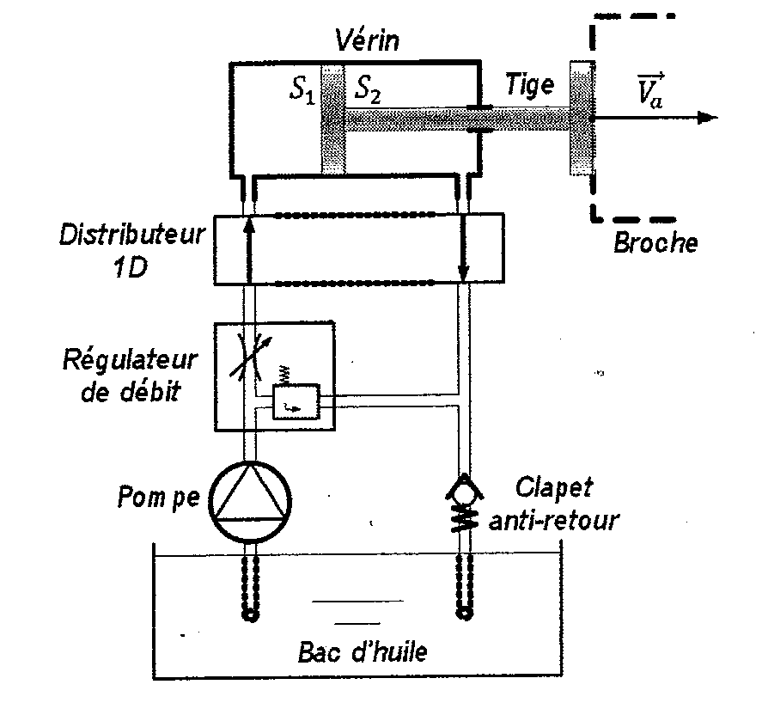
Afin d'augmenter la vitesse de translation de la broche lors de la phase d'approche, on shunte le régulateur de débit à l'aide d'un distributeur 3D (voir figure 5).
Le débit de la pompe est Q₁= 6,2 L.min⁻¹.
On note p₁ et p₂ respectivement la pression au point 1 et au point 2. L'altitude du point 0 est prise comme référence, telle que z₀ = 0 m , ainsi le vérin est à une altitude z₁ = z₂ = 2 m.
Les pertes de charges pour une circulation de l'huile du point 2 au point 0 correspondent à une chute de pression égale à .
Du point 0 au point 1, la chute de pression liée aux pertes de charges dans les distributeurs et le circuit hydraulique vaut .
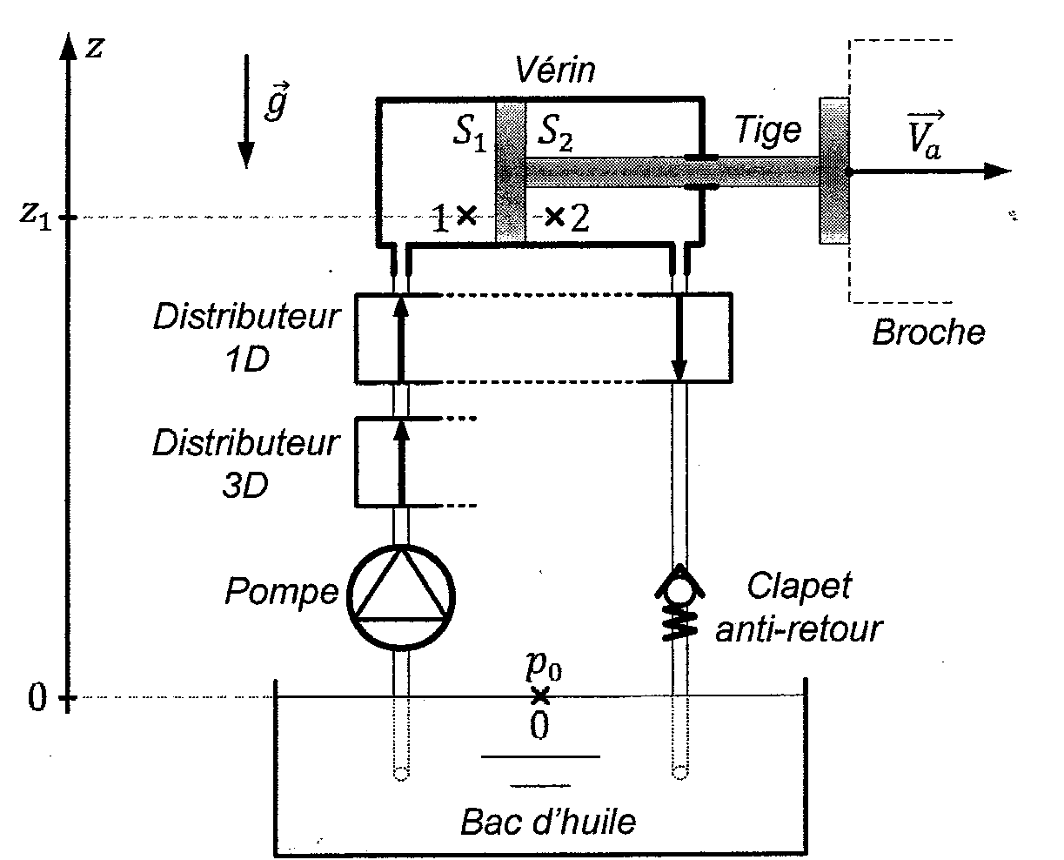
Figure 5 : Circuit hydraulique pour augmenter la vitesse de translation en phase d'approche
A.3.1 Calculer (en m.min⁻¹) la vitesse de translation V_{a} de la broche obtenue avec ce nouveau mode de fonctionnement. On rappelle que Q₁ = V_{a}S₁ .
A.3.2 Appliquer le théorème de Bernoulli au fluide allant du point 2 au point O. Déterminer la pression p₂.
A.3.3 Donner la relation qui existe entre p₁, p₂, S₁ et S₂. Déterminer p₁.
A.3.4 Appliquer le théorème de Bernoulli à l'huile allant du point 0 au point 1. Calculer la puissance hydraulique P_{h} de la pompe.
L'ensemble des deux pompes est entraîné par une machine asynchrone d'une puissance nominale de 1,1 kW, tel que représenté figure 6. On suppose que chaque pompe possède un fonctionnement identique et un même rendement de 60%.
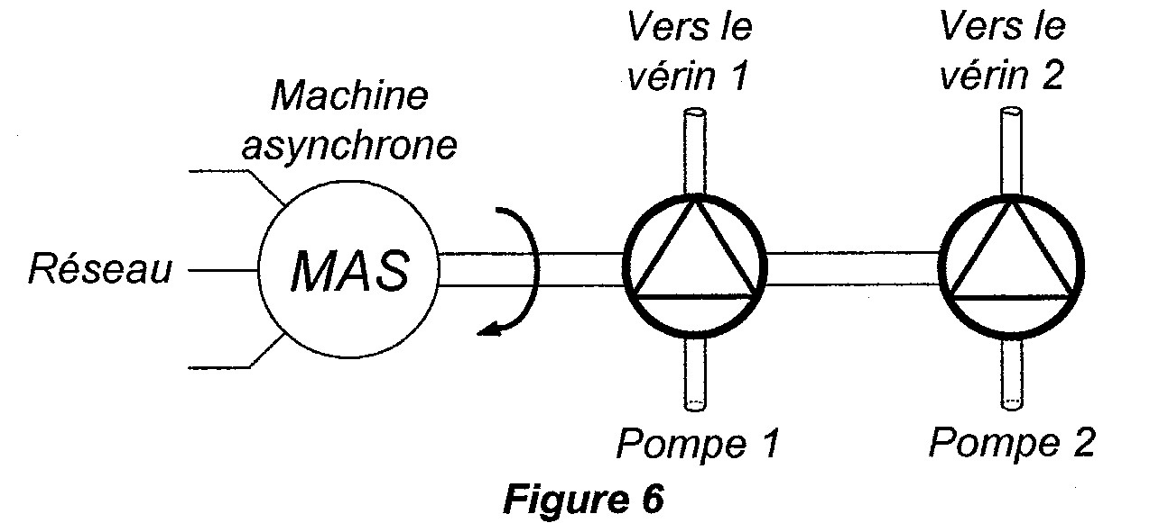
A.3.5 Calculer la puissance utile Pu que la machine asynchrone doit fournir. Ce moteur est-il convenablement dimensionné ?

BTS Etk 2011 Métro Compagnie nationale du Rhône (Solution 40:)
La CNR a mis en service en 1980 l'usine de production d'énergie hydroélectrique de Motz (Savoie) composée de deux groupes de 45 MW chacun. Cela a nécessité la création d'un canal artificiel (représenté sur la figure 1 et noté canal principal) long de 11 km et présentant un dénivelé de 18 m.  Sur le site de Motz, le débit du Rhône varie de 275 m³.s⁻¹ en hiver à 600 m m³.s⁻¹ en été avec une moyenne sur l'année de 400 m³.s⁻¹. L'essentiel du débit est dirigé vers l'usine de Motz, le reste circulant dans le lit initial du fleuve, dorénavant appelé Vieux-Rhône (figure 1). | 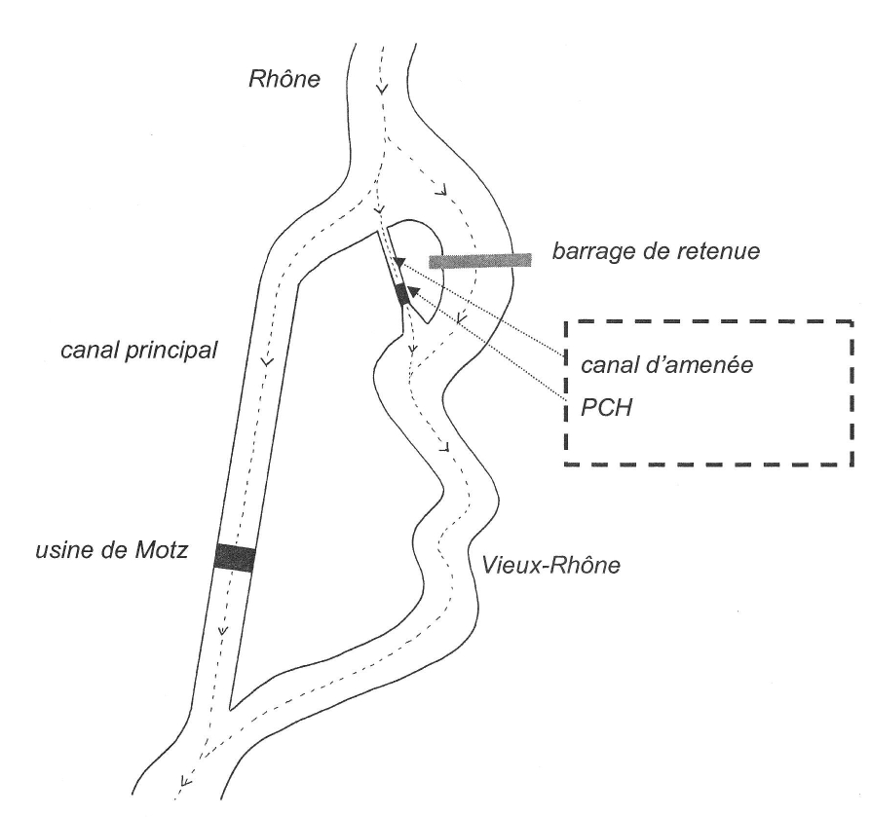  Figure 1
ENJEU
Afin de garantir en permanence la vie et la reproduction des espèces, la loi sur l'eau de 2006, et plus précisément l'article L214-18 du Code de l'environnement, impose de nouvelles contraintes sur les ouvrages construits dans le lit d'un cours d'eau. Un débit minimal doit y être garanti quelles que soient les contraintes saisonnières. Appliquée au site de Motz, cette loi impose d'augmenter le débit du Vieux-Rhône, aux dépens du débit dans le canal principal.

À l'occasion de la mise en application de cette loi, la CNR doit donc construire un canal d'amenée (figure 1) permettant d'augmenter le débit du Vieux-Rhône. Afin de compenser la diminution de la production d'énergie électrique de l'usine de Motz, la nouvelle installation est valorisée d'un point de vue énergétique par l'implantation sur le canal d'amenée d'une Petite Centrale Hydraulique, appelée par la suite PCH.

PROBLÉMATIQUE
La PCH est constituée de deux groupes turbo-alternateurs identiques dont l'organisation est présentée figure 2.
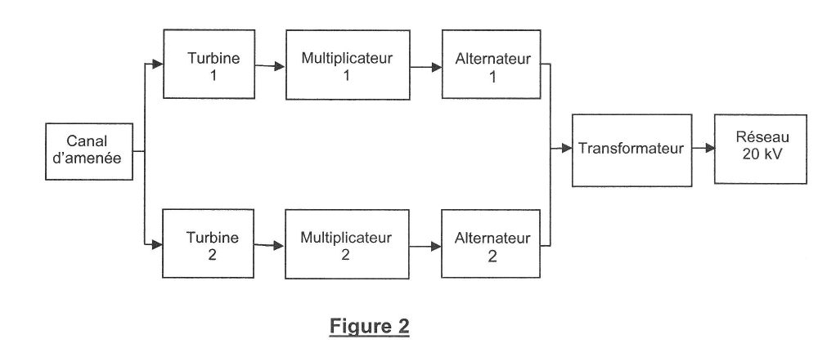
Au niveau de la PCH, l'écoulement entraîne deux turbines de type Kaplan. Chaque turbine est couplée à un alternateur triphasé (par l'intermédiaire d'un multiplicateur). L'induit de chaque alternateur est couplé au réseau triphasé 20 kV par l'intermédiaire d'un transformateur.

Suivant les saisons, le débit de l'eau au niveau de la PCH peut prendre deux valeurs notées dorénavant Q₁ et Q₂.
- Q₁= 50 m3.s⁻¹ en période hivernale.
- Q2= 70 m3.s⁻¹ en période estivale.
Ce débit se divise à parts égales entre les deux turbines.
Dans cette partie, on étudie les caractéristiques hydrauliques du canal d'amenée afin de déterminer la puissance mécanique disponible au niveau de chaque alternateur.

A.1. Détermination de la puissance hydraulique
Sur la figure 3 est représenté un tube de courant modélisant l'écoulement de l'eau au niveau de la PCH.
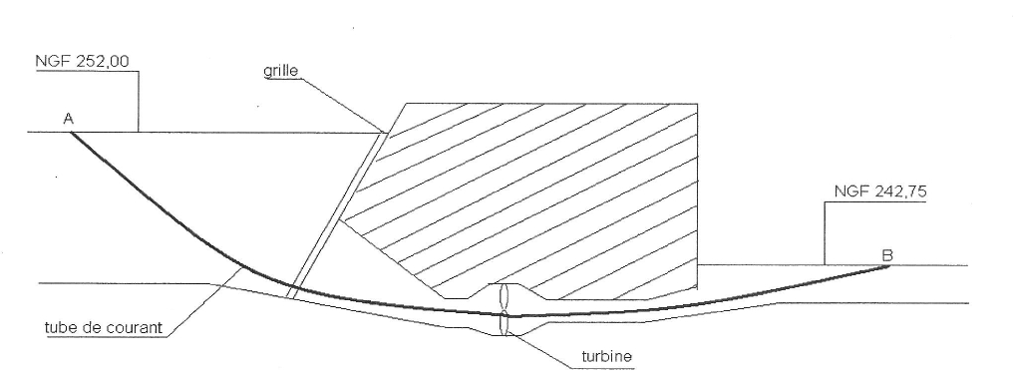
Fiqure 3
Pour les altitudes, on prendra comme référence le NGF (Niveau Général Français) mentionné sur la figure 3 (exprimé en mètre).
Le tableau 1 fixe les notations utilisées pour les paramètres de l'écoulement aux points A et B.
 | Point A | Point B
Altitude | z_{A} | z_{B}
Vitesse | V_{A} | v_{B}
pression | P_{A} | P_{B}
Tableau 1
On rappelle les données suivantes :
- masse volumique de l'eau : ρ = 10³ kg.m⁻³;
- accélération de la pesanteur : g = 9,81 m.s²
- pression atmosphérique supposée normale : Po = 10⁵ Pa.

A.1.1. Que valent les pressions P_{A} et P_{B}?
A.1.2. Le théorème de Bernoulli généralisé entre les points A et B du tube de courant s’écrit
où P_{T} est la puissance hydraulique prélevée par les deux turbines, et Q le débit à travers les deux turbines. Les vitesses d'écoulement aux points A et B sont du même ordre de grandeur. On admet qu'elles sont égales.
Donner l'expression de la puissance hydraulique prélevée par les deux turbines en fonction de Z_{A}, Z_{B}, g, ρ et Q.
A.1.3. Pour les débits Q₁ et Q₂, calculer la puissance hydraulique prélevée par l'ensemble des deux turbines.

A.2. Détermination de la puissance mécanique fournie à chaque alternateur
En production, la vitesse des turbines est maintenue constante à la valeur n_{T} = 214,3 tours.min⁻¹.
Le rendement des turbines est supposé constant, η_{T} = 0,95. Le rendement des multiplieurs (de rapport de multiplication r = 3,5) est η_{M} = 0, 98.

A.2.1. Calculer la puissance mécanique fournie par chaque turbine à son alternateur pour les débits Q₁ et Q₂.
A.2.2. Pour les débits Q₁ et Q₂, déterminer la vitesse d'entraînement des deux alternateurs.

A.3. Loi sur l'eau
Loi sur l'eau 2006
« Art. L. 214-18. - I. - Tout ouvrage à construire dans le lit d'un cours d'eau doit comporter des dispositifs maintenant dans ce lit un débit minimal garantissant en permanence la vie, la circulation et la reproduction des espèces vivant dans les eaux au moment de l'installation de l'ouvrage ainsi que, le cas échéant, des dispositifs empêchant la pénétration du poisson dans les canaux d'amenée et de fuite.
Ce débit minimal ne doit pas être inférieur au dixième du module du cours d'eau en aval immédiat ou au droit de l'ouvrage correspondant au débit moyen interannuel, évalué à partir des informations disponibles portant sur une période minimale de cinq années, ou au débit à l'amont immédiat de l'ouvrage, si celui-ci est inférieur. Pour les cours d'eau ou parties de cours d'eau dont le module est supérieur à 80 mètres cubes par seconde, ou pour les ouvrages qui contribuent, par leur capacité de modulation, à la production d'électricité en période de pointe de consommation et dont la liste est fixée par décret en Conseil d'Etat pris après avis du Conseil supérieur de l'énergie, ce débit minimal ne doit pas être inférieur au vingtième du module du cours d'eau en aval immédiat ou au droit de l'ouvrage évalué dans les mêmes conditions ou au débit à l'amont immédiat de l'ouvrage, si celui-ci est inférieur. »

D'après la loi sur l'eau de 2006, et sachant que le débit moyen annuel du Rhône est de 400 m3.s⁻¹, calculer le débit minimal devant être maintenu dans le Vieux-Rhône. Les débits Q₁ et Q₂ respectent-ils cette loi ?

BTS Etk 2012 Nouméa Chalet de Montagne (Solution 41:)
Dans cette partie, nous allons vérifier que l'installation hydraulique est conforme aux besoins du site en haute saison. A cette époque de l'année, l'accueil d'un public plus nombreux accroît fortement les besoins en énergie.

B.1. Consommation lors de l'utilisation normale du site.
Le refuge possède un équipement électroménager standard alimenté en 230 V - 50 Hz. La liste de l'appareillage se trouve dans le tableau suivant :
Appareil |  | Puissance en W
Groupe froid | Réfrigérateurs | 220
Groupe froid | Congélateurs | 120
Groupe froid | Armoire réfrigérée | 200
Machine à laver le linge |  | 1500
Éclairage |  | 1000
Hotte |  | 800
La puissance consommée par l'installation varie dans la journée. On se propose d'étudier deux cas extrêmes de consommation.

B.1.1 Calculer la puissance électrique P_{elec1} consommée lorsque toutl'appareillage fonctionne en même temps.
B.1.2 Calculer la puissance P_{elec2} consommée si seul le groupe froid fonctionne.

B.2. Production d'énergie d'origine hydraulique.
L'énergie électrique est produite à partir d'un alternateur tétrapolaire, auto excité, couplé à une turbine de type Pelton. L'eau entraînant la roue est dérivée de la conduite qui alimente le refuge, elle est dirigée sur les aubes de la turbine par l'intermédiaire de six injecteurs, dont trois sont réglables manuellement.
B.2.1. Puissance disponible.
La puissance prélevée à l'eau peut se calculer grâce à l'équation de Bernoulli.
Remarques : La partie de l'installation hydraulique qui nous intéresse est telle que les pressions au point d'entrée A et au point de sortie B sont égales à la pression atmosphérique. De plus la partie de l'équation liée à l'énergie cinétique sera négligée pour cette étude.

On donne
P : la puissance hydraulique disponible, ou prélevée, à l'entrée de la turbine.
Pelec : la puissance électrique produite par l'alternateur.
η= 72 % : le rendement de la turbine.
Q : le débit d'arrivée d'eau sur la roue de la turbine.
ρ= 1000 kg.m⁻³ la masse volumique de l'eau.
g = 9,8m.s².
H = (z_{B} - z_{A})= 71 m la hauteur effective de la chute d'eau, tenant compte des particularités de la conduite.
ρ, η, g et H sont considérés comme des constantes.
L'alternateur est supposé sans perte.

B.2.1.1. Simplifier l'équation de Bernoulli en tenant compte des remarques relatives à l'installation du refuge faites plus haut.
B.2.1.2. Dans les conditions particulières de fonctionnement du refuge, quelle variable permet de modifier la puissance P_{hydraulique} prélevée à l'entrée de la turbine ?
B.2.1.3. Calculer la puissance hydraulique nécessaire pour obtenir la puissance électrique déterminée en B.1.1.1. En déduire la valeur correspondante du débit Q₁ exprimée en m³•s⁻¹ et en L•s⁻¹.
B.2.1.4. Calculer de même, la valeur Q₂ du débit nécessaire pour répondre au besoin électrique de la question B.1.1.2.

Solutions de statique des fluides

1:Pression d’un pied, d’un cerf, d’un morse
            - Assis la surface est plus grande donc la pression est plus faible
            - donc

2:Expérience de Torricelli
- Le mercure ne coule pas car la surface du mercure est soumise à la force de l’atmosphère (pression de l’air).
- Pour pomper l’eau des mines, si on procède par aspiration, (vide le la colonne d’eau à aspirer) la hauteur maximale est de 10 m
- La pression de la colonne d’air s’équilibre avec la hauteur maximale d’eau

- La pression de la colonne d’air s’équilibre avec la hauteur maximale de mercure
On remarque que le résultat est comparable à la pression appliquée à la colonne d’eau.
- La pression atmosphérique est effectivement proportionnelle à la hauteur de la colonne de mercure.

3:Force dans un sous-marin
1°) La différence de pression entre la surface est les 9500 m de profondeur est donnée par
973.10⁵ Pa soit 973 bars
2°) La force exercée sur le sas de 60 cm de côté (donc de surface S=0,6x0,6) est donnée par
F=P×S =973.10⁵×0,6² = 35.10⁶ N

4:Pressions dans une citerne
p_{A}-p_{B} = -1000×9,8×0,8 = 7840 Pa
p_{B}-p_{C} = -1,29×9,8×0,8 = 10,1 Pa

5:Pressions dans un étau

6:Maintien de niveau dans un carburateur (Archimède)
La relation fondamentale de la dynamique nous donne
Il n’y a pas de déplacement donc a=0
Les forces en présence sont le poids et la poussée d’Archimède
En projetant sur l’axe vertical
La poussée d’Archimède est égale au poids du volume de liquide déplacé donc
Avec
Donc

7:Conduite forcée
1°) Au niveau 2 : P_{atm}
2°)
3°)
4°)

8:Etude d'un siphon :
1°) donc
Donc
2°) donc
Donc
Donc
3°) En reprenant l’équation de Bernoulli
Entre les points S et M | Ou entre les points A et M
Le résultat est le même ce qui est bien normal, le résultat ne doit pas dépendre du point de vue.
4°)
5°) la pression ne pouvant être négative , au mieux p_{M}= 0 donc
Ce qui est une hauteur de colonne d’eau limite au-delà de laquelle le « vide » se forme dans la colonne
Donc la hauteur H est

9: : Les secrets des moines Shaolin
Le moine procède d’abord en gonflant son ventre puis en le rentrant il fait « ventouse » (la pression de l’air dans le bol est plus faible qu’à l’extérieur). De plus la préhension lisse du bol empêche les spectateurs d’avoir une bonne prise.

10:L’orfèvre indélicat
Dans le cas d’une couronne d’or pur on mesure un poids P₁
Si l’on plonge et mesure le nouveau poids de la couronne immergé dans l’eau, la différence correspond au poids du volume déplacé par la couronne,.

11: Iceberg
Le poids de l’iceberg est en équilibre avec la force d’Archimède (égale au poids du volume d’eau déplacé : V_{imm})
On n’a donc plus qu’une inconnue
Donc le volume total de l’iceberg est de 12 m³

13: Force d’un vérin
La force exercée par le vérin est de 94 N :

Solutions de dynamique des fluides

1:Relation de continuité
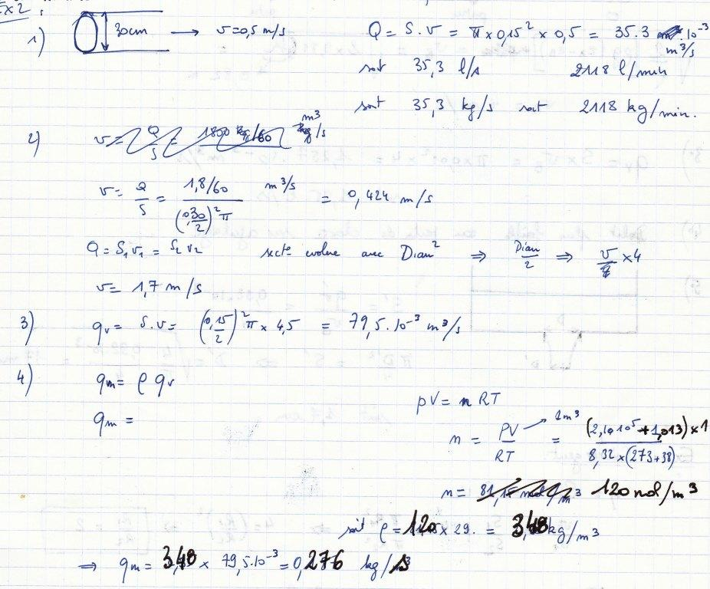

2:Equation de continuité dans une lance à incendie
1°) Grâce à l’équation de continuité, on trouve les vitesses en entrée et sortie des tuyaux
Il faut convertir chaque grandeur dans les unités du système international : m, kg , s
Le débit en l/min est à convertir en m³/s
Soit en m³/s
et la section avec le diamètre en m
2°) Comme l’eau a une masse volumique de 1000 kg/m³
Le débit massique est de
3°) L’équation de Bernoulli permet de faire le bilan des énergies volumiques en A et en B
L’énergie volumique en A est la somme de
- L’énergie volumique des forces de pressions : p_{A} (la grandeur cherchée)
- L’énergie volumique cinétique (due à la vitesse v_{A}) : (v_{A} =3,31 m/s)
- L’énergie volumique potentielle (due à la hauteur considérée h_{A}) : (h_{A}=h_{B})
Soit
On fait le même bilane en B

- L’énergie volumique des forces de pressions : p_{B}=p_{atm} =10⁵ Pa
- L’énergie volumique cinétique (due à la vitesse v_{B}) : (v_{B} =27 m/s)
- L’énergie volumique potentielle (due à la hauteur considérée h_{A}) : (h_{A}=h_{B})
Soit .
Comme l’énergie se conserve la somme des énergies en A est égale à celle en B donc :
J’en déduis p_{A} :
La pression nécessaire pour garantir cette vitesse d’écoulement du fluide est de 4,59.10⁵ Pa

4°) Pour connaître la hauteur du jet d’eau, on peut appliquer encore le théorème de Bernoulli ou comprendre que l’énergie volumique cinétique de sortie de la lance sera convertie en énergie volumique potentielle .
Ce que l’on retrouve en appliquant là encore le théorème de Bernoulli
A sortie de lance, B point le plus haut du liquide.
Les pressions en A et B sont identiques : les deux points sont à l’air libre
En A la vitesse est celle de sortie 27 m/s en B l’eau se met à redescendre donc sa vitesse est nulle
On peut prendre A comme origine des hauteurs.
L’équation de Bernoulli devient :
5°) Si la lance est le siège de pertes de charges à raison de de tuyau, notre tuyau fait 30 m donc la perte de charge est de 0,45 bar (30x1,5/100) soit 0,45. 10⁵ Pa
On applique l’équation de Bernoulli

3:Equation de continuité dans un nettoyeur haute pression
1°) Il faut convertir les 8,4 l/min en m³/s
Q=S×v donc soit 1 mm²
2°)

4:Equation de continuité Bac STL 1996
1°)
2°)
3°)
4°)
Donc
5°)
Ce qui traduit le fait que l’énergie volumique globale d’un liquide se conserve le long de son parcours (si on n’a pas de perte de charge, pas d’utilisation de cette énergie (turbine) ou apport d’énergie (pompage))
Soit entre un point A et un point B
ρ : masse volumique kg/m³
V : vitesse m/s
g : gravitation : m/s²
P : pression en Pa
H hauteur en m
6°) L’équation de Bernoulli part du fait que l’énergie mécanique se conserve et donc qu’on la retrouve identique en tout point
7°)
8°) perte de charge entraine baisse de pression

5:Vérin(1)
1°)
Le débit de 30 l/min donne (1 l = 1 .10⁻³ m ³)
Et S=50 cm² soit 50.10⁻⁴ m²
Donc
2°) Calcul de la puissance utile du vérin
3°) Calcul de la puissance utile de la pompe
4°)
5°) La cylindrée est donnée par
La puissance utile est comme calculée précédemment P_{u}=5 kW

6:Vérin(2)
1°) Pour un débit de 20 l/min sur une section de 30 cm²
- Donc
- La puissance utile est donnée par
Le rendement étant de 80%, la vitesse de déplacement ne pouvant être modifiée, c’est donc la force qui subit cette perte de puissance. Donc soit une pression soit 41,6 bars
On choisit de prendre 45 bars
Donc

7:Pompe(1)
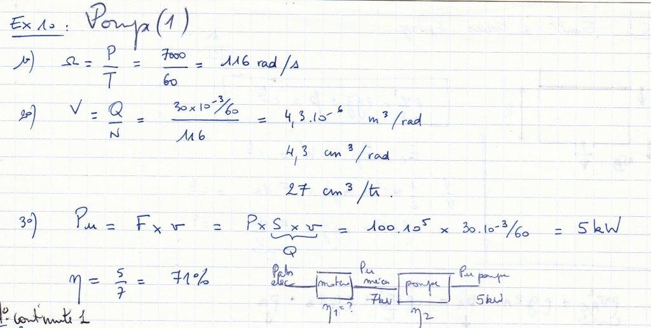

8:Pompe(2)
A FINIR

9:Ecoulement permanent à travers un ajutage :
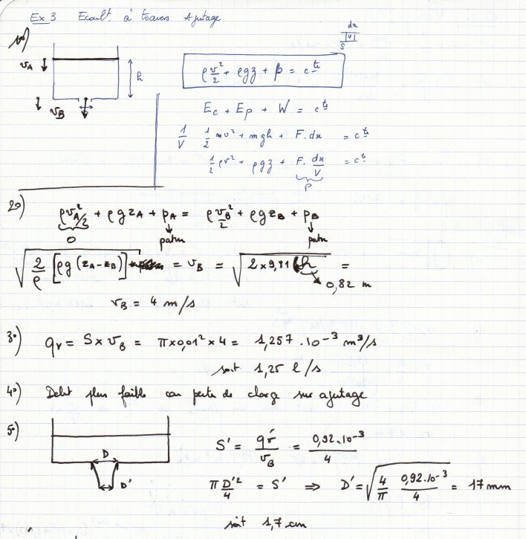

10:Convergent :
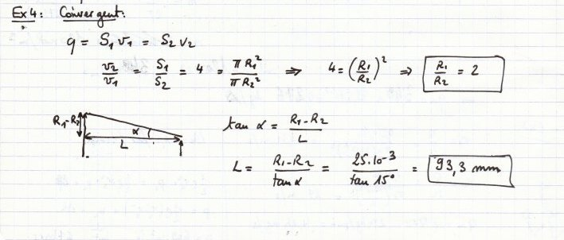

11: Relation de Bernoulli :
On établit la relation de Bernoulli entre les points A et B
On trouve les vitesses en A et B grâce à l’équation de continuité
Soit

12:Convergent dans l'air :
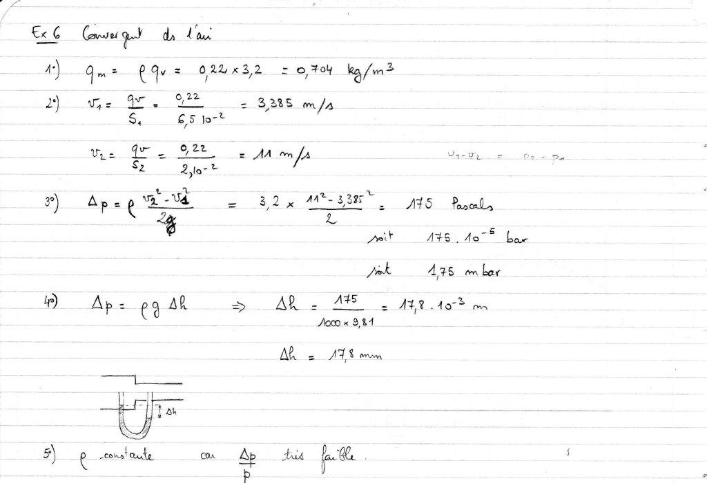

13:Réservoir
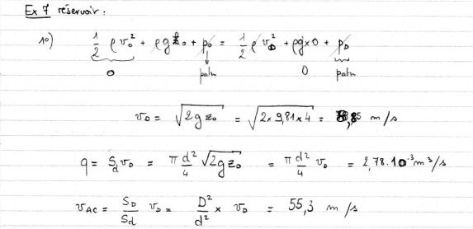
A FINIR

14:Turbine (extrait Bac 1997)
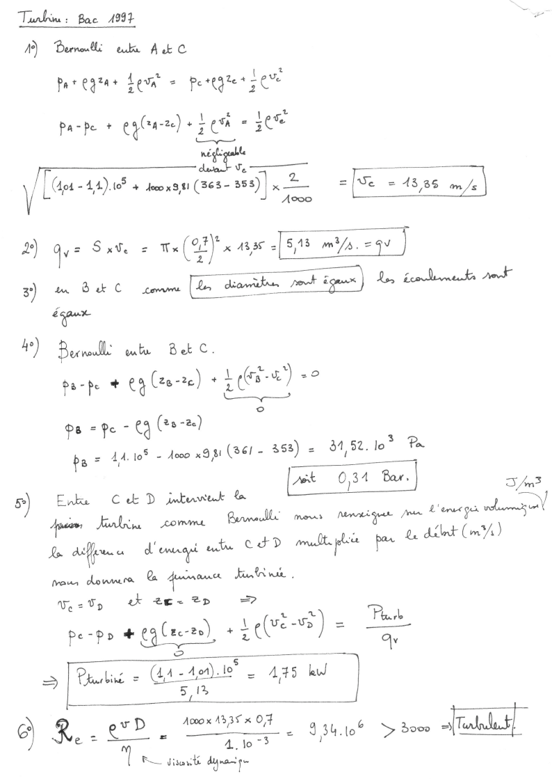

15:Tube de Venturi vertical
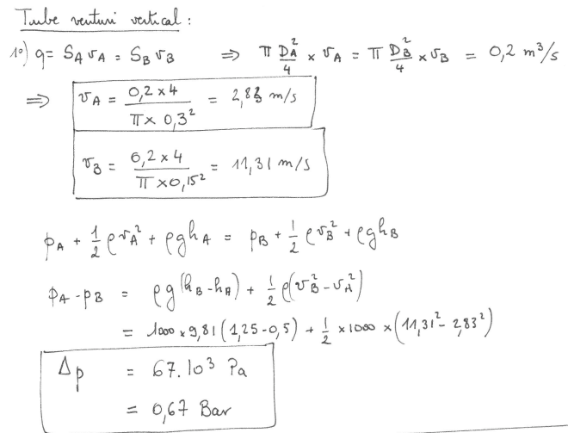

16:Conduite forcée . Phénomène de cavitation :
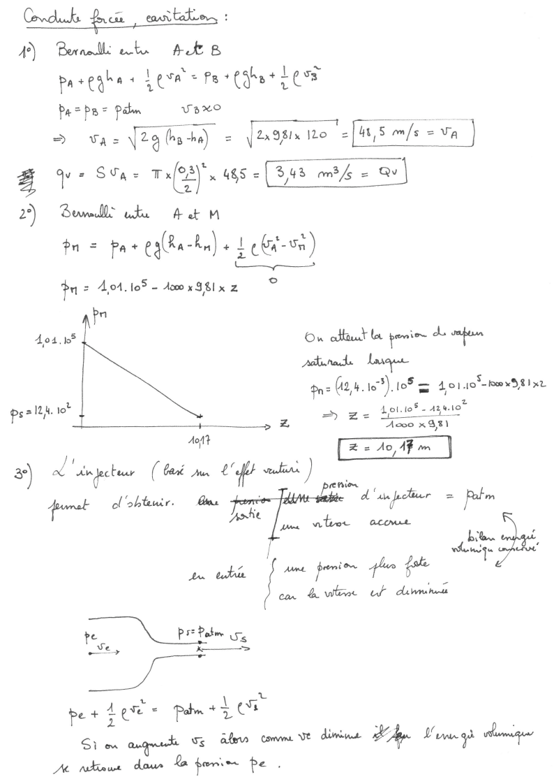

17:Nombre de Reynolds :

18:Ecoulement laminaire :

19:Ecoulement laminaire ; pertes de charge : Applications :

20:Baromètre tension superficielle

21:Bulle tension superficielle

22:Installation hydroélectrique
> 3000 donc turbulent
Pour trouver les pertes de charges on fait le bilan des énergies volumiques grâce à Bernoulli entre les points 1 et 2
 | Forces pressantes | vitesses | hauteurs
1 | p = 1,1.10⁵ Pa | v=0 | H=1695
2 | 73.10⁵ Pa | 10.2 | 740
3 | 1,1.10⁵ Pa | 0 | 740
Donc on en déduit les pertes de charge

23:Pipe Line

24:Tube de Pitot

25:Pompe
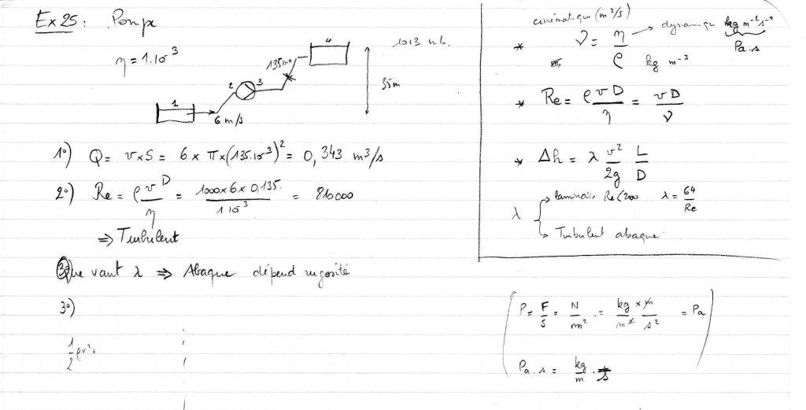
A FINIR

26:Pertes de charge dans un pipeline

27:Aspiration par effet venturi

28:BTS EEC 1998
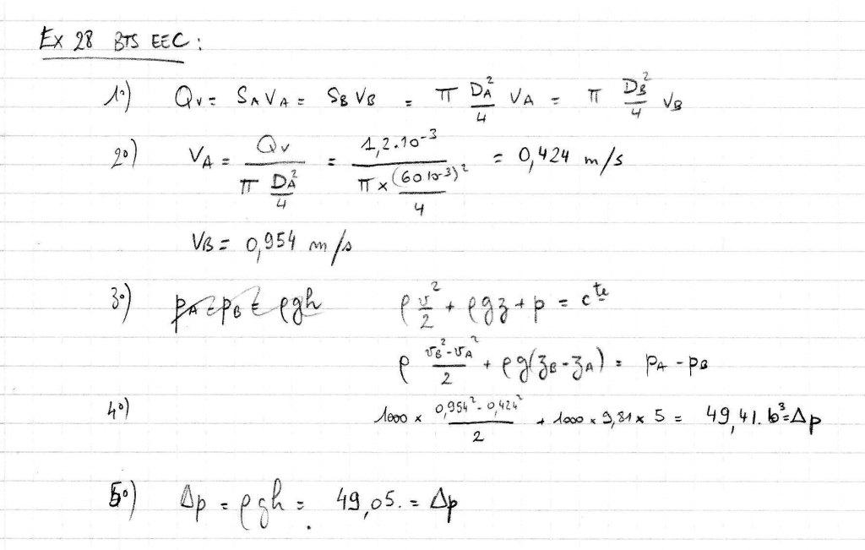

29:BTS Géomètre topographe 2001

30:BTS Travaux publics 2004 : Distribution d’eau à partir d’un château d’eau

31:BTS Géomètre topographe 2004 : Alimentation à la sortie d’un barrage

32:BTS Réalisation d’Ouvrages Chaudronnés et Conception et réalisation de carrosseries 2002 : Pompe à chaleur

33:BTS Contrôle Industriel et Régulation Automatique 2001 : Etude d’un réseau de fuel lourd

34:BTS Mécanisme et Automatismes Industriels 2000

35:BTS Industries céramiques 2003

36: BTS Etk 2008 Sujet 0 (Solution 36:)
A.1. En régime statique
A.1.1.
La pression relative au point na est liée à la hauteur sous l’eau du niveau na
Soit
On a donc une surpression par rapport à la surface de 0,86 bar, soit une pression relative de 0,86 bar donc une pression absolue de 1,86 bar (la pression à la surface étant de 1 atmosphère soit 1 bar)
A.1.2.

A.1.3.
Soit 11,7 bars
A.1.4.
Soit 0,4 bars
A.1.5.
On peut faire le calcul directement
Ou prendre dans l’ordre la dépression puis la surpression qui s’ajoutent :

A.1.6.
La pression au point n₂ est la pression atmosphérique
Par rapport à ce point la différence de pression entre 2 et 3 est
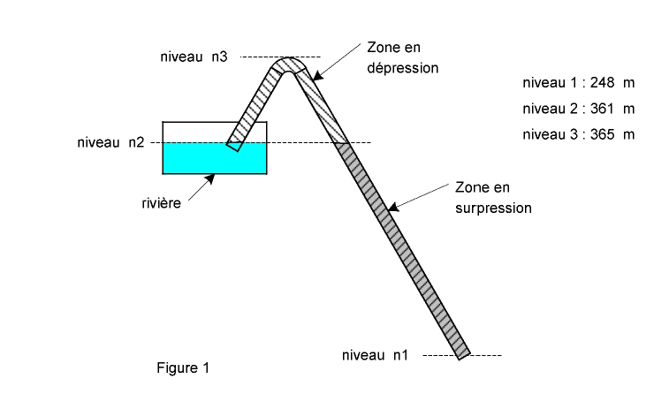
On a donc une dépression de 0,4 bar au point n₃
Puis la pression augmente linéairement en descendant dans la conduite
jusqu’à atteindre la pression atmosphérique à la hauteur n₂
et à augmenter jusqu’à une surpression des 11,4 bars au point n₁
A.2. Détermination de la puissance hydraulique disponible
A.2.1.Vitesse en entrée du convergent
La vitesse maximale est liée au débit maximal
On doit réserver un débit de Q_{rr}=0,5 m³/s et le débit maximal est de Q_{max}=5,5 m³/s donc le débit maximal turbinable est de Q_{turb max}= Q_{max} - Q_{rr}= 5 m³/s
Alors dans ce cas la vitesse à l’entrée du convergent est
A.2.2. Energie volumique en entrée du convergent
A.2.3. Pertes d’énergie volumique dans la conduite
On perd 2,2 mm d’eau par m de conduite
La longueur de conduite est
- prise d’eau→siphon : 50 m
- Siphon → turbines : 1200 m
Donc 1250 m soit une perte de charge de
Ce qui veut dire que notre conduite fonctionne comme si la hauteur de chute était réduite de h_{P} = 2,75 m
Donc cela équivaut à une perte d’énergie volumique
A.2.4.Vitesse volumique en sortie du convergent
A.2.5.Energie volumique en sortie d’aspirateur
On se situe à l’air libre donc p=p_{atmosphérique}
A.2.6.Puissance turbinée
Est la différence entre celle en entrée du convergent et celle en sortie d’aspirateur moins les pertes dans la conduite
Pour avoir la puissance, comme on a une énergie volumique, il faut multiplier par des m³/s soit le débit turbiné pour avoir la puissance.
Donc
La puissance turbinée est de 5,5 MW
A.2.7.L’énergie volumique disponible
Il suffit de multiplier l’énergie volumique turbinable par le volume turbiné
Soit 15,9 .10⁶ kWh
A.2.8.

Débit rivière  Q_{r} (m³ s⁻¹) | 2,5 | 3 | 3,5 | 4 | 4,5
Puissance hydraulique  P_{h} (kW) | 2755 | 3306 | 3857 | 4408 | 4959
Puissance mécanique  turbine 1  P_{mT1} (kW) | 80%Q_{max}⇒η=89%  2755x0,89 | 100%Q_{max}⇒η=85%  3306x0,85 | 58%Q_{max}⇒η=73%  1928x0,73 | 66%Q_{max}⇒η=50%  2204x0,50 | 75%Q_{max}⇒η=88%  2479x0,88
Puissance mécanique  turbine 2  P_{mT2} (kW) | 0 | 0 | 58%Q_{max}⇒η=73%  1928 x0,73 | 66%Q_{max}⇒η=50  2204x0,50 | 75%Q_{max} ⇒η=88%  2479x0,88
Puissance mécanique  totale  P_{mT} (MW) | 2451 | 2810 | 2814 | 2204 | 4363

A.2.10.
Le rendement d’une turbine décroît rapidement lorsque le rapport Q_{T}/Q_{Max} devient inférieur à 0,5. Il est donc avantageux de fonctionner avec une seule turbine si le débit débit de la rivière est faiblependant une longue période de l’année. Sur la courbe on s’aperçoit que passer à une seule turbine de demi puissance pour un débit de 3,5 m³/s fait gagner environ 1 MW

37: :BTS Etk 2008 Métropole (Solution 37:)
Rq : L’énergie potentielle est prise nulle en A donc il faudra prendre h_{A}=0 comme référence des hauteurs
A.1.1.
A.1.2. En B la vitesse est nulle donc ⇒
A.1.3. Comme préconisé par l’énoncé : ⇒
A.1.4.
A.1.5. Le principe de conservation de l’énergie mécanique donne
⇒
⇒
⇒
A.1.6. On a négligé les frottements de la petite masse d’eau sur l’air qui convertit donc une partie de son énergie mécanique en énergie thermique. h_{j} serait plus petite si on les prend en compte

A.2.1.
Donc soit 1,76 bars
A.2.2.1. p est la pression exercée sur le fluide ( attention dès que l’on est à l’air libre (juste en sortie d’une canalisation) la pression est celle de l’air dans lequel on sort : souvent la pression atmosphérique)
A.2.2.2. p_{C} = p_{atm} =1,013.10⁵ Pa
A.2.2.3. p_{A} = p_{atm} =1,013.10⁵ Pa
A.2.2.4. z est la hauteur relative de fluide (attention il faut prendre le même point d’origine pour les hauteurs)
A.2.2.5. z_{A} = 0
A.2.2.6. z_{C} = H = 15,5 m
A.2.2.7. v est la vitesse du fluide (attention si le point est sur une surface très étendue le débit n’impactera que peut la hauteur du niveau de l’eau et don le débit : dans ces cas la vitesse sera considérée comme nulle)
A.2.2.8. v_{c} = 0
A.2.2.9.
A.2.2.10.
A.2.2.11. Conservation du débit
A.2.2.12.
⇒ ⇒
⇒ ⇒
A.2.3.1. Bernoulli devient
A.2.3.2. En regardant l’équation de Bernoulli on s’aperçoit J est de la même unité que g(z_{C}-z_{A}) (qui est d’ailleurs en J/kg) donc les pertes de charges J sont équivalentes à gΔh, donc
Les pertes de charges traduisent une perte d’énergie (présentée sous la forme d’une perte d’énergie massique dans cette formulation de l’équation de Bernoulli).
On demande de traduire cette perte de charge en perte de hauteur (perte d’énergie potentielle massique)
On aurait tout aussi bien pu traduire cette perte de charge en perte de pression (perte d’énergie massique des forces de pression) ou en perte de vitesse (perte d’énergie massique cinétique)
A.3.1. 1h30 = 1,5 h donc si le débit est de 2500 m³/h, au bout d’1h30 le volume débité est de
A.3.2. ⇒
Si la variation de hauteur est importante la hauteur des jets diminuera

38:BTS Etk 2009 Métropole
A. Choix de la pompe
A.1.1. h_{min} -> (N_{HP}) => h_{min}= 42-37= 5 m
h_{max} -> (N_{BP}) => h_{max}= 71-37= 34 m
A.1.2.
A.1.3.
A.1.4. avec Q= 10 m³/h et h=34 m
A.1.5. avec Q en m³/s
Donc
A.1.6.
 | Q_{min} = 4 m³/h | Q_{max} = 10 m³/h
h_{min}= 5 m
h_{max} = 34 m

A.2.1
.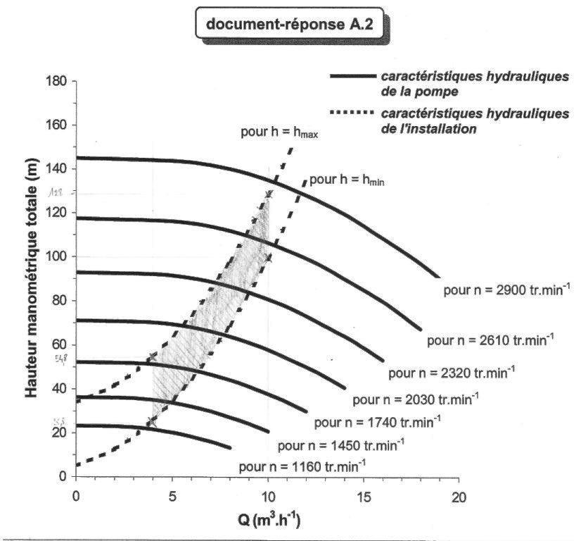
A.2.2. n_{min} ≈ 1160 tr/min et n_{max} ≈ 2870 tr/min
A.2.3.
n_{min} ≈
A.2.4. P_{u}<P_{nom}

39:BTS Etk 2010 Nouméa Manitou (Solution 39:)
A.3.1 .
6,2 l/min = 6,2 dm³/min = 6,2.10⁻³ m³/min
A.3.2. Sur le trajet entre 2 et 0 la pompe n’est pas présente donc P_{h}=0
Donc p₂ = 15,83.10⁵ Pa
A.3.3 Comme il n’y a pas d’accélération du vérin donc la force exercée d’un côté de la paroi est égale à la force exercée de l’autre côté de la paroi :
Et comme la force de part et d’autre est identique donc
Donc
A.3.4
Il faut transformer le débit en l/min en m³/s

A.3.5. <1,1 kW légèrement surdimensionné

40:BTS Etk 2011 Métro Compagnie nationale du Rhône (Solution 40:)
A.1. Puissance hydraulique (6 points)
A.1.1. P_{A}=P_{B}=P_{atm}= P_{o}= 10⁵ Pa
A.1.2. donc
A.1.3.
- Pour Q=Q₁=50 m³/s soit
- Pour Q=Q₂=70 m³/s soit
A.2. Puissance mécanique fournie à chaque alternateur (6 points)

A.2.1. La puissance mécanique se partage entre les deux alternateurs
- donc chaque alternateur reçoit 2,11 MW pour Q₁
- donc chaque alternateur reçoit 2,95 MW pour Q₂
A.2.2.
La vitesse de l’alternateur est de 750 tr/min soit 12,5 tr/s.
A.3. Loi sur l’eau (2 points)
Le débit est supérieur à 80 m³/s donc il faut maintenir 1/20 du débit soit 400/20 = 20 m³/s.
Dans le cas le plus défavorable , si la PCH ne fait pas partie de la liste du conseil d’état on doit être supérieur au dixième soit 40 m³/s
Comme la PCH turbine 50 à 70 m³/s dans le Vieux Rhône le débit minimal de 20 m³/s est maintenu.

41:: BTS Etk 2012 Nouméa Chalet de Montagne (Solution 41:)
B.1. Consommation lors de l'utilisation normale du site.
B.1.1 P_{élect1}=220+120+200+1500+1000+800=3840W
B.1.2 P_{élect2}=220+120+200=540W
B.2. Production d'énergie d'origine hydraulique.

B.2.1.1. En partant de l’équation de Bernoulli
Comme p_{A}=p_{B} et si on néglige l’énergie volumique cinétique alors :
Donc
B.2.1.2.On module la puissance par le contrôle du débit Q
B.2.1.3.
B.2.1.4.

